\

**BỘ CÔNG THƯƠNG**

**TRƯỜNG ĐẠI HỌC CÔNG NGHIỆP TP.HCM**

**KHOA CÔNG NGHỆ THÔNG TIN**

**MÔN : KIỂN TRÚC VÀ THIẾT KẾ PHẦN MỀM**

Đề tài : Website diễn đàn chia sẻ kiến thức – iDev4rum

Giáo viên hướng dẫn : Hà Thị Kim Thoa – Nguyễn Văn Thắng

Sinh viên thực hiện : Dương Thái Bảo – 21037621

Nguyễn Thành Luân – 21123021

Lê Nguyễn Duy Khang – 21063601

Phan Đình Thái– 21038281

Lớp : DHKTPM17B - 420300362103

NỘI DUNG

CHƯƠNG I. GIỚI THIỆU VỀ ĐỀ TÀI 3

1. Tổng quan 3

2. Một số quy trình 4

1.1 Quy trình đăng bài của thành viên 4

1.2 Quy trình báo cáo bài viết của thành viên 4

3. Mô tả yêu cầu chức năng 4

1.3 Khách 4

1.4 Thành viên 5

1.5 Quản trị viên 5

1.6 Các tính năng chung cho các vai trò: 6

CHƯƠNG II. PHÂN TÍCH YÊU CẦU 7

1. Phân tích yêu cầu bằng UML 7

1.1 Usecase tổng quát` 7

1.2 Danh sách các tác nhân và mô tả 8

1.3 Danh sách các tình huống hoạt động (Use cases) 8

1.4 Các tình huống hoạt động 9

2. Diagram 31

2.1 Mô hình kiến trúc 31

2.2 Mô hình lớp thực thể (Class Diagram) 31

2.3 Mô hình cơ sở dữ liệu (Database Diagram) 31

CHƯƠNG III. HIỆN THỰC 31

1. Giao diện của hệ thống 31

1.1. Giao diện người truy cập 31

1.2. Giao diện quản trị viên 34

2. Giới thiệu về các công nghệ được ứng dụng 39

CHƯƠNG IV. KẾT LUẬN 43

1. Kết quả đạt được 43

2. Hạn chế của đồ án 43

3. Hướng phát triển 44

TÀI LIỆU THAM KHẢO 44

# CHƯƠNG I. GIỚI THIỆU VỀ ĐỀ TÀI

## Tổng quan

Diễn đàn IT-IUH là một nền tảng trực tuyến giúp sinh viên trong lĩnh vực công nghệ thông tin chia sẻ kiến thức và học hỏi lẫn nhau. Diễn đàn này không giới hạn việc đăng bài của người dùng, tuy nhiên, để thực hiện các thao tác như đăng bài, đánh giá, báo cáo hay chia sẻ bài viết, người dùng cần phải đăng nhập vào hệ thống. Hệ thống sẽ có ba nhóm vai trò chính: Quản trị viên, Thành viên và Khách.

Đối với Quản trị viên, họ sẽ có quyền quản lý toàn bộ các chức năng của website. Quản trị viên có thể duyệt các bài viết bị báo cáo vì nội dung không phù hợp, quản lý bình luận và xóa các bình luận xấu. Họ cũng có thể thực hiện các thao tác quản lý bài viết như xóa, tạm ẩn bài viết, tạo hoặc xóa các chủ đề. Ngoài ra, quản trị viên còn có thể quản lý thành viên, chỉnh sửa thông tin thành viên, xóa hoặc cấm thành viên khỏi nền tảng. Thống kê các hoạt động trên website cũng là một chức năng quan trọng của quản trị viên, bao gồm thống kê số lượng bài viết, lượt truy cập và các thông tin tổng hợp trong tuần thông qua dashboard.

Thành viên sẽ có nhiều quyền hơn so với khách, bao gồm việc xem chi tiết bài viết, đăng bài (với điều kiện bài viết phải được hệ thống AI phê duyệt trước khi đăng), báo cáo các bài viết có nội dung độc hại và gửi cho quản trị viên. Thành viên cũng có thể tham gia đánh giá bài viết của người khác bằng cách upvote hoặc downvote, chia sẻ bài viết lên mạng xã hội như Facebook, và lưu lại các bài viết yêu thích thông qua tính năng bookmark để dễ dàng xem lại sau.

Khách là những người chưa đăng nhập vào hệ thống. Khách chỉ có thể tìm kiếm và xem các bài viết theo chủ đề, cũng như đọc chi tiết bài viết nhưng không thể thực hiện các thao tác khác như đăng bài, bình luận hay đánh giá bài viết.

Yêu cầu của hệ thống là phải có sự phân quyền rõ ràng cho từng vai trò người dùng. Quản trị viên cần có đủ quyền để quản lý nội dung bài viết, bình luận, và thành viên. Hệ thống cũng cần hỗ trợ việc phê duyệt bài viết của thành viên thông qua AI và tính năng báo cáo bài viết cho quản trị viên. Cùng với đó, cần có các tính năng chia sẻ bài viết lên các nền tảng mạng xã hội và cho phép thành viên đánh giá các bài viết. Một vấn đề cần lưu ý là cách thức quản lý chủ đề của bài viết, khi mỗi bài viết chỉ có thể thuộc về một chủ đề, nhưng trong thực tế có thể cần hỗ trợ bài viết thuộc nhiều chủ đề khác nhau.

Tóm lại, bài toán yêu cầu xây dựng một hệ thống diễn đàn trực tuyến với các chức năng quản lý chặt chẽ, giúp quản trị viên giám sát và kiểm soát nội dung, trong khi người dùng có thể tham gia vào việc chia sẻ và tương tác với bài viết trên nền tảng.

## Một số quy trình

### Quy trình đăng bài của thành viên

Bước 1: Thành viên đăng nhập vào hệ thống.

Bước 2: Thành viên chọn chức năng "Đăng bài" trên giao diện người dùng.

Bước 3: Thành viên nhập tiêu đề, chọn chủ đề và viết nội dung bài viết.

Bước 5: Thành viên nhấn nút "Đăng bài" để gửi bài viết.

Bước 6: Hệ thống sử dụng AI để kiểm tra nội dung bài viết. Nếu bài viết không có nội dung độc hại, hệ thống sẽ cho phép đăng bài.

### Quy trình báo cáo bài viết của thành viên

Bước 1: Thành viên xem bài viết mà họ cho là có nội dung độc hại.

Bước 2: Thành viên nhấn nút "Báo cáo" có biểu tượng dấu chấm than.

Bước 3: Hệ thống yêu cầu thành viên chọn lý do báo cáo (ví dụ: nội dung không phù hợp, spam, xúc phạm, v.v.).

Bước 4: Thành viên chọn lý do và nhấn "Gửi báo cáo".

Bước 5: Hệ thống ghi nhận báo cáo và thông báo cho quản trị viên về bài viết bị báo cáo.

Bước 6: Quản trị viên kiểm tra bài viết bị báo cáo:

* Nếu bài viết vi phạm quy định, quản trị viên sẽ quyết định xóa hoặc ẩn bài viết.
* Nếu bài viết không vi phạm, quản trị viên sẽ bỏ qua báo cáo và giữ bài viết nguyên vẹn.

## Mô tả yêu cầu chức năng

### Khách

Yêu cầu chức năng:

* Tìm kiếm bài viết: Khách có thể tìm kiếm bài viết trên diễn đàn bằng các từ khóa hoặc chủ đề cụ thể.
* Xem danh sách bài viết theo chủ đề: Khách có thể duyệt và xem danh sách các bài viết được phân loại theo các chủ đề khác nhau.
* Xem chi tiết bài viết: Khách có thể xem nội dung chi tiết của bài viết nhưng không thể thực hiện các hành động khác như bình luận hay đánh giá.

Yêu cầu phi chức năng:

* Tốc độ tải trang nhanh: Việc hiển thị danh sách bài viết và chi tiết bài viết cần nhanh chóng và không bị gián đoạn.
* Tính tương thích với thiết bị di động: Giao diện phải được tối ưu cho việc truy cập trên các thiết bị di động và máy tính bảng.
* Bảo mật: Khách không được yêu cầu đăng nhập nhưng cần đảm bảo không thu thập hoặc lạm dụng thông tin của họ.

### Thành viên

Yêu cầu chức năng:

* Xem bài viết: Thành viên có thể xem nội dung chi tiết của các bài viết đã được đăng tải.
* Đăng bài viết: Thành viên có thể đăng bài viết, nội dung bài viết sẽ được AI phê duyệt trước khi được đăng tải lên diễn đàn.
* Báo cáo bài viết có nội dung độc hại: Thành viên có thể báo cáo bài viết có nội dung không phù hợp hoặc vi phạm quy định.
* Upvote/Downvote bài viết của người khác: Thành viên có thể đánh giá các bài viết bằng cách bấm nút "upvote" (đồng ý) hoặc "downvote" (không đồng ý).
* Chia sẻ bài viết lên Facebook: Thành viên có thể chia sẻ bài viết lên mạng xã hội Facebook.
* Bookmark bài viết: Thành viên có thể đánh dấu bài viết yêu thích để xem lại sau.

Yêu cầu phi chức năng:

* Tốc độ xử lý nhanh: Các hành động như đăng bài, báo cáo, chia sẻ cần được thực hiện nhanh chóng và hiệu quả.
* Tính bảo mật và quyền riêng tư: Thành viên cần được bảo vệ thông tin cá nhân và dữ liệu phải được mã hóa khi cần thiết.
* Tính linh hoạt: Hệ thống cần dễ dàng hỗ trợ thêm các tính năng trong tương lai, như đăng tải đa phương tiện.

### **Quản** trị viên

Yêu cầu chức năng:

* Kiểm duyệt bài viết bị báo cáo và quyết định giữ hay xóa: Quản trị viên có thể xem và quyết định xem bài viết có vi phạm quy định hay không và hành động tương ứng.
* Quản lý bình luận (xóa bình luận có nội dung xấu): Quản trị viên có thể xóa các bình luận vi phạm quy định.
* Quản lý bài viết (xóa, tạm ẩn nhưng không được chỉnh sửa): Quản trị viên có thể xóa hoặc tạm ẩn bài viết nhưng không được chỉnh sửa nội dung của bài viết.
* Quản lý chủ đề (tạo, sửa, xóa chủ đề): Quản trị viên có thể tạo mới, sửa hoặc xóa các chủ đề trên diễn đàn.
* Quản lý thành viên (sửa thông tin, xóa thành viên, cấm thành viên khỏi nền tảng): Quản trị viên có quyền sửa thông tin thành viên, xóa tài khoản hoặc cấm thành viên vi phạm quy định.
* Dashboard thống kê:
  + Số lượng bài viết
  + Số lượt truy cập
  + Số lượng thành viên
  + Thông tin tổng hợp trong tuần.

Yêu cầu phi chức năng:

* Tính bảo mật cao: Quản trị viên cần có quyền truy cập cao hơn so với các vai trò khác, do đó cần có hệ thống bảo mật mạnh mẽ, bao gồm xác thực đa yếu tố.
* Giao diện thân thiện với người dùng: Giao diện dashboard cần dễ dàng sử dụng và cung cấp thông tin rõ ràng.
* Khả năng mở rộng: Cần có khả năng mở rộng trong việc quản lý dữ liệu lớn khi số lượng thành viên và bài viết tăng.

### Các tính năng chung cho các vai trò:

* Đăng nhập để thực hiện các chức năng như đăng bài, bookmark, đánh giá, báo cáo bài viết.
* Yêu cầu tính năng đăng nhập bảo mật và hệ thống xác thực phải mạnh mẽ để bảo vệ dữ liệu người dùng.

# CHƯƠNG II. PHÂN TÍCH YÊU CẦU

## Phân tích yêu cầu bằng UML

### Usecase tổng quát`

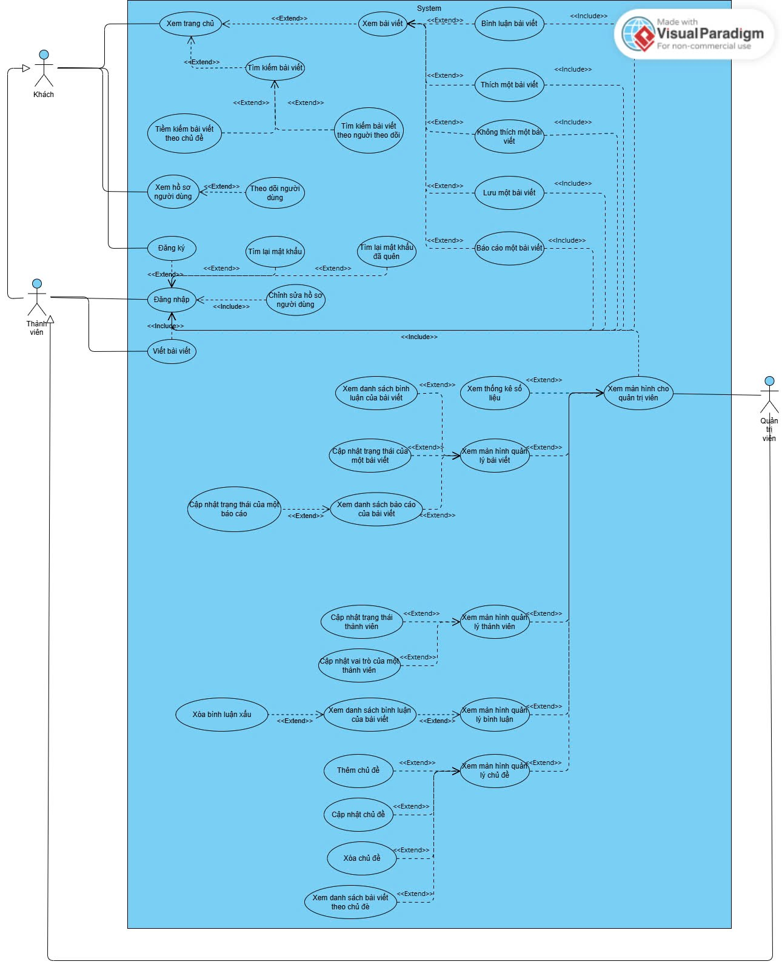

**Hình 1.1.** Mô hình usecase tổng quát

### Danh sách các tác nhân và mô tả

|  |  |  |  |
| --- | --- | --- | --- |
| **Tác nhân** | **Mô tả tác nhân** | **Ghi chú** | |
| Khách | Là người dùng chưa đăng nhập vào hệ thống. Họ có thể duyệt và tìm kiếm các bài viết, xem danh sách bài viết theo chủ đề, và đọc nội dung chi tiết của các bài viết nhưng không thể tham gia vào các hoạt động như bình luận, đăng bài, hay đánh giá bài viết. | Chưa đăng nhập | |
| Quản trị viên | Quản trị viên là người có quyền quản lý toàn bộ hệ thống, bao gồm việc kiểm duyệt bài viết, quản lý thành viên, chủ đề và bình luận. Quản trị viên có thể thực hiện các hành động để duy trì và phát triển diễn đàn một cách lành mạnh và có tổ chức. |  | |
| Thành viên | Thành viên là người dùng đã đăng nhập vào hệ thống. Họ có quyền truy cập đầy đủ hơn so với khách và có thể tham gia vào các hoạt động cộng đồng như đăng bài, bình luận, báo cáo, và đánh giá bài viết của người khác. |  |

### Danh sách các tình huống hoạt động (Use cases)

|  |  |  |  |
| --- | --- | --- | --- |
| **ID** | **Tên Use case** | **Mô tả ngắn gọn Use case** | **Chức năng** |
| UC001 | Đăng ký tài khoản | Đăng ký trở thành thành viên của hệ thống | Đăng ký tài khoản |
| UC002 | Xem bài viết | Xem bài viết của tác giả khác | Xem bài viết |
| UC003 | Đăng bài | Đăng bài viết của thành viên | Đăng bài |
| UC004 | Đăng bình luận | Đăng bình luận của thành viên | Đăng bình luận |
| UC005 | Kiểm duyệt bình luận | Kiểm duyệt bình luận của thành viên | Quản lý bình luận |
| UC006 | Kiểm duyệt bài viết | Kiểm duyệt bài viết của các thành viên | Quản lý bài viết |
| UC007 | Báo cáo bài viết | Báo cáo bài viết có nội dung xấu | Quản lý bài viết |
| UC008 | Tìm kiếm bài viết | Tìm kiếm bài viết trên diễn đàn | Tìm kiếm bài viết |
| UC009 | Cập nhật thông tin người dùng | Cập nhật thông tin người dùng | Quản lý người dùng |

### Các tình huống hoạt động

#### UC001_Đăng ký tài khoản

|  |  |
| --- | --- |
| **− Tên use case:** Đăng ký tài khoản | |
| **− Mô tả sơ lược:** Đăng ký trở thành thành viên của hệ thống | |
| **− Actor chính:** Người dùng | |
| **− Actor phụ:** không | |
| **− Tiền điều kiện (Pre-condition):** Không | |
| **− Hậu điều kiện (post-condition):** Tài khoản được tạo thành công và người dùng trở thành thành viên | |
| **− Luồng sự kiện chính (main flow):** | |
| **Actor** | **Hệ thống** |
| 1. Người dùng truy cập trang đăng ký |  |
|  | 2. Hệ thống hiển thị form đăng ký |
| 3. Người dùng nhập thông tin |  |
|  | 4. Hệ thống kiểm tra định dạng dữ liệu nhập |
| 5. Người dùng nhấn nút đăng ký |  |
|  | 6. Hệ thống kiểm tra xác thực thông tin |
|  | 7. Hệ thống tạo tài khoản mới |
|  | 8. Hệ thống gửi email xác nhận |
| 9. Người dùng xác nhận email |  |
| **− Luồng sự kiện thay thế (alternate flow):** | |
|  | 4.1 Hệ thống hiển thị sai định dạng nhập |
|  | 6.1 Hệ thống hiển thị thông báo lỗi |
|  | 6.2 Quay lại bước 3 |

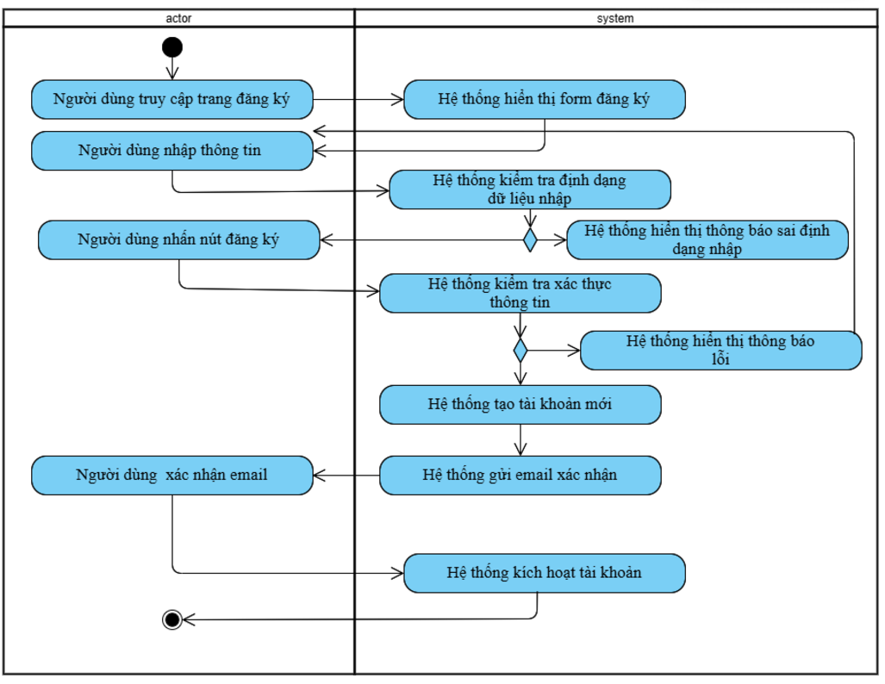

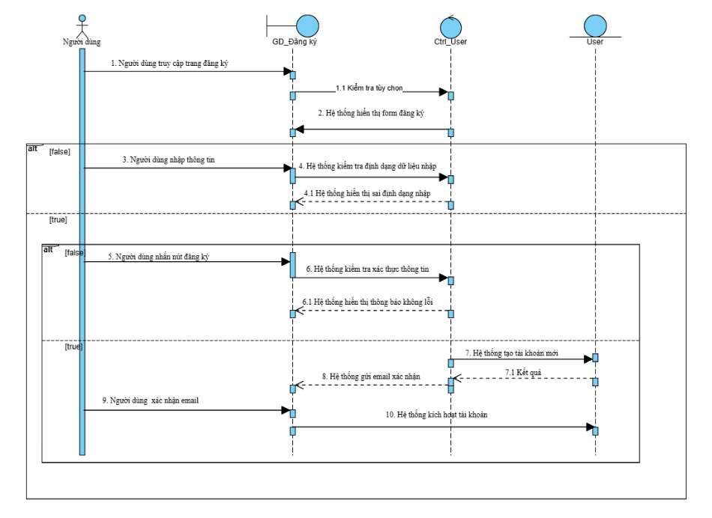

#### UC002_Xem bài viết

|  |  |
| --- | --- |
| **− Tên use case:** Xem bài viết | |
| **− Mô tả sơ lược:** Xem bài viết của tác giả khác | |
| **− Actor chính:** Người dùng | |
| **− Actor phụ:** Không | |
| **− Tiền điều kiện (Pre-condition):** Đã đăng nhập | |
| **− Hậu điều kiện (Post-condition):** Hiển thị bài viết cho người dùng | |
| **− Luồng sự kiện chính (main flow):** | |
| **Actor** | **Hệ thống** |
| 1. Người dùng truy cập trang chủ | 2. Hệ thống hiển thị danh sách bài viết |
| 3. Người dùng chọn bài viết muốn xem | 4. Hệ thống tải nội dung bài viết |
|  | 5. Hệ thống hiển thị chi tiết bài viết |
| 6. Người dùng đọc bài viết |  |
| **− Luồng sự kiện thay thế (alternate flow):** | |
|  | 4.1 Không tải được bài viết |
|  | 4.2 Hệ thống hiển thị thông báo lỗi |

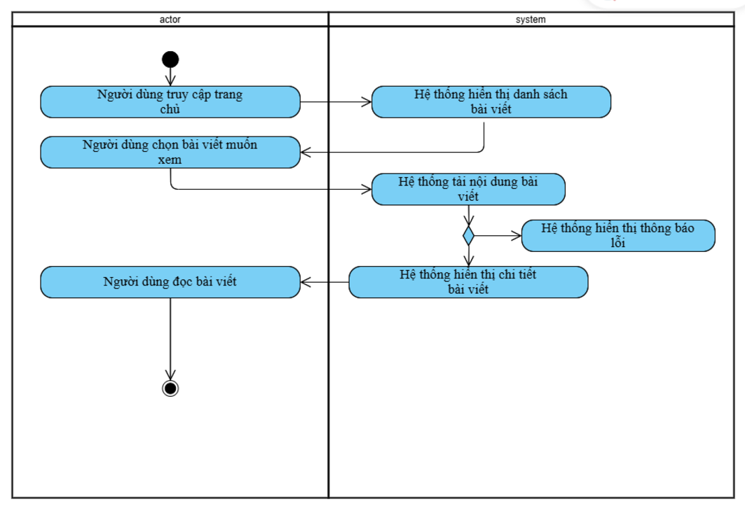

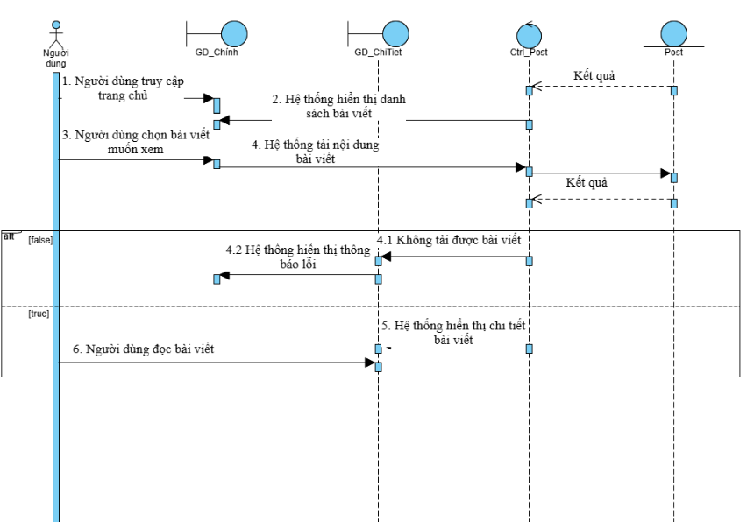

#### UC003_Đăng bài

|  |  |
| --- | --- |
| **− Tên use case:** Đăng bài | |
| **− Mô tả sơ lược:** Đăng bài viết | |
| **− Actor chính:** Người dùng | |
| **− Actor phụ:** không | |
| **− Tiền điều kiện (Pre-condition):** Đã đăng nhập | |
| **− Hậu điều kiện (Post-condition):** Bài viết được đăng thành công | |
| **− Luồng sự kiện chính (main flow):** | |
| **Actor** | **Hệ thống** |
| 1. Thành viên chọn "Viết bài" | 2. Hệ thống hiển thị form viết bài |
| 3. Thành viên nhập tiêu đề |  |
| 4. Thành viện nhập mô tả |  |
| 5. Thành viên nhập nội dung | 6. Hệ thống hỗ trợ định dạng Markdown |
| 7. Thành viên nhấn "Đăng bài" | 8. Hệ thống kiểm tra |
|  | 9. Hệ thống lưu và đăng bài |
|  | 10. Hệ thống hiển thị thông báo thành công |
| **− Luồng sự kiện thay thế (alternate flow):** | |
|  | 8.1 Hệ thống hiển thị thông báo lỗi |
|  | 8.2 Quay lại bước 3 |

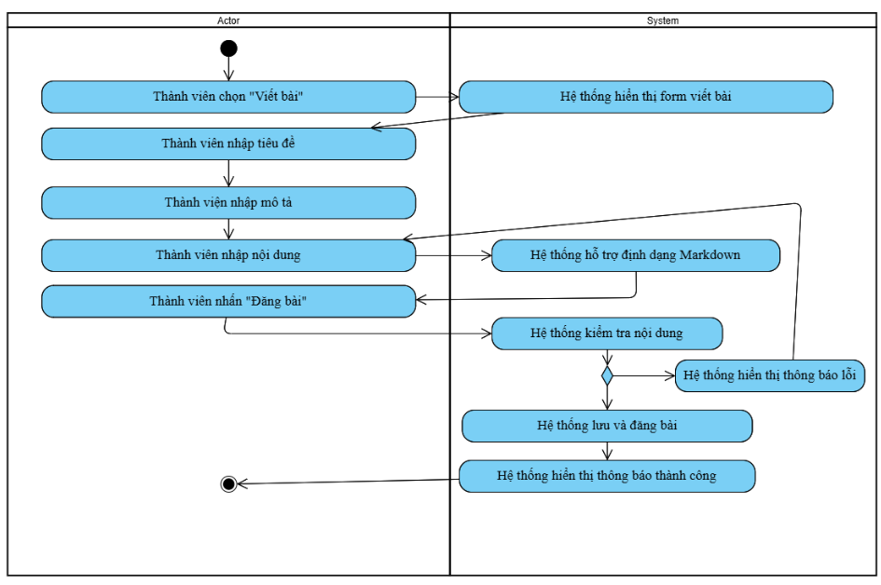

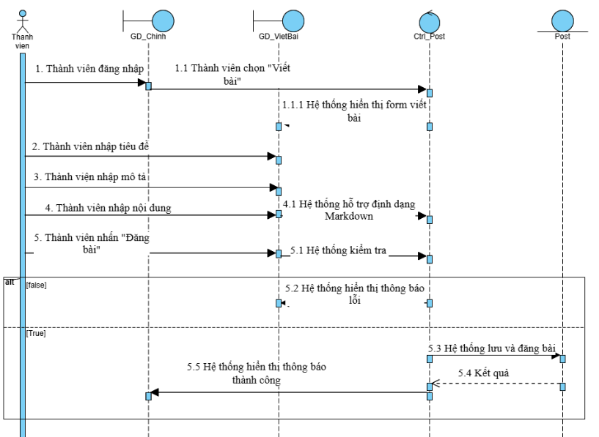

#### UC004_Đăng bình luận

|  |  |
| --- | --- |
| **− Tên use case:** Đăng bình luận | |
| **− Mô tả sơ lược:** Đăng bình luận | |
| **− Actor chính:** Người dùng | |
| **− Actor phụ:** không | |
| **− Tiền điều kiện (Pre-condition):** Đã đăng nhập và đang xem bài viết | |
| **− Hậu điều kiện (Post-condition):** Bình luận được đăng thành công | |
| **− Luồng sự kiện chính (main flow):** | |
| **Actor** | **Hệ thống** |
| 1. Thành viên chọn mục bình luận | 2. Hệ thống hiển thị form bình luận |
| 3. Thành viên nhập nội dung bình luận |  |
| 4. Thành viên nhấn "Đăng bình luận" | 5. Hệ thống kiểm tra nội dung |
|  | 5. Hệ thống lưu và hiển thị bình luận |
|  | 7. Hệ thống gửi thông báo cho chủ bài viết |
| **− Luồng sự kiện thay thế (alternate flow):** | |
|  | 6.1 Hệ thống hiển thị thông báo lỗi |
|  | 6.2 Quay lại bước 3 |

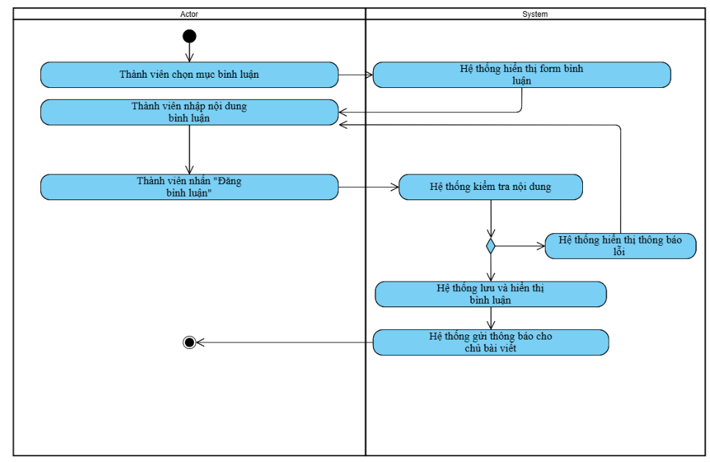

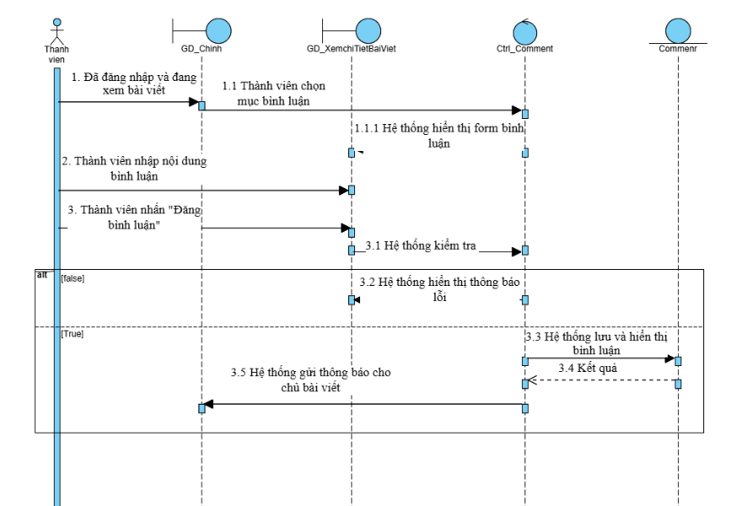

#### UC005_Kiểm duyệt bình luận

|  |  |  |
| --- | --- | --- |
| **Use case: UC005_Kiểm duyệt bình luận** | | |
| **Mô tả:** | Quản trị viên thực hiện việc kiểm tra, duyệt, hoặc xóa bình luận không phù hợp | |
| **Tác nhân:** | Quản trị viên (admin) | |
| **Tiền điều kiện:** | * Quản trị viên đã đăng nhập vào hệ thống * Bình luận từ thành viên được lưu trong cơ sở dữ liệu | |
| **Hậu điều kiện:** | * Bình luận không phù hợp sẽ bị xóa khỏi hệ thống | |
| **Luồng sự kiện chính:** | | |
| **Người dùng** | | **Hệ thống** |
| 1. Chọn chức năng quản lý bình luận | |  |
|  | | 2. Hiển thị sổ lượng bài viết, số lượng bình luận và số lượng bình luận không phù hợp |
| 3. Chọn vào xem bình luận tiêu cực | |  |
|  | | 4. Hiển thị các bình luận chứa những từ ngữ nhạy cảm, tiêu cực… |
| 5. Chọn chức năng xóa bình luận | |  |
|  | | 6. Xóa bình luận không phù hợp khỏi hệ thống |
| **Luồng sự kiện thay thế** | | |
| 3.1 Có thể chọn xem bình luận từng bài viết | |  |
|  | | 3.2 Hiển thị tất cả bình luận của bài viết |
| 3.3 Chọn bình luận cần xóa | |  |
|  | | 3.4 Xóa bình luận khỏi hệ thống |
| **Luồng sự kiện ngoại lệ:** Không | | |

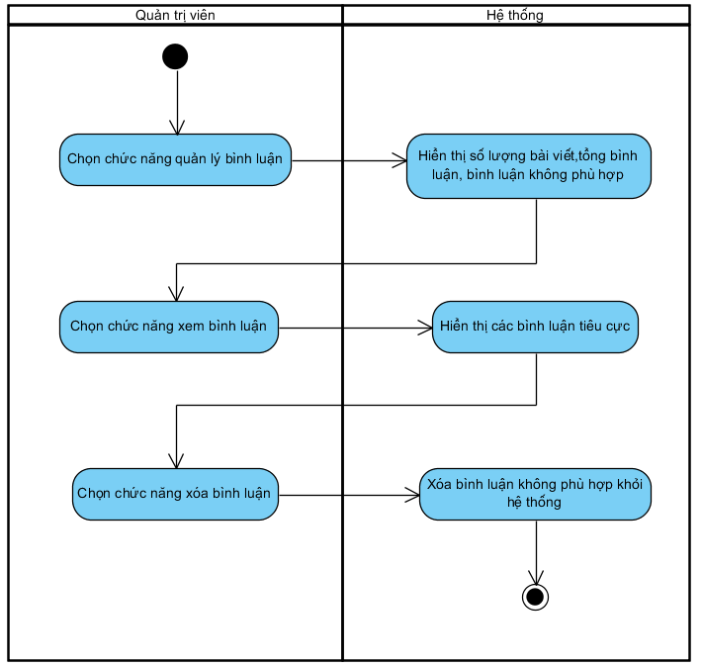

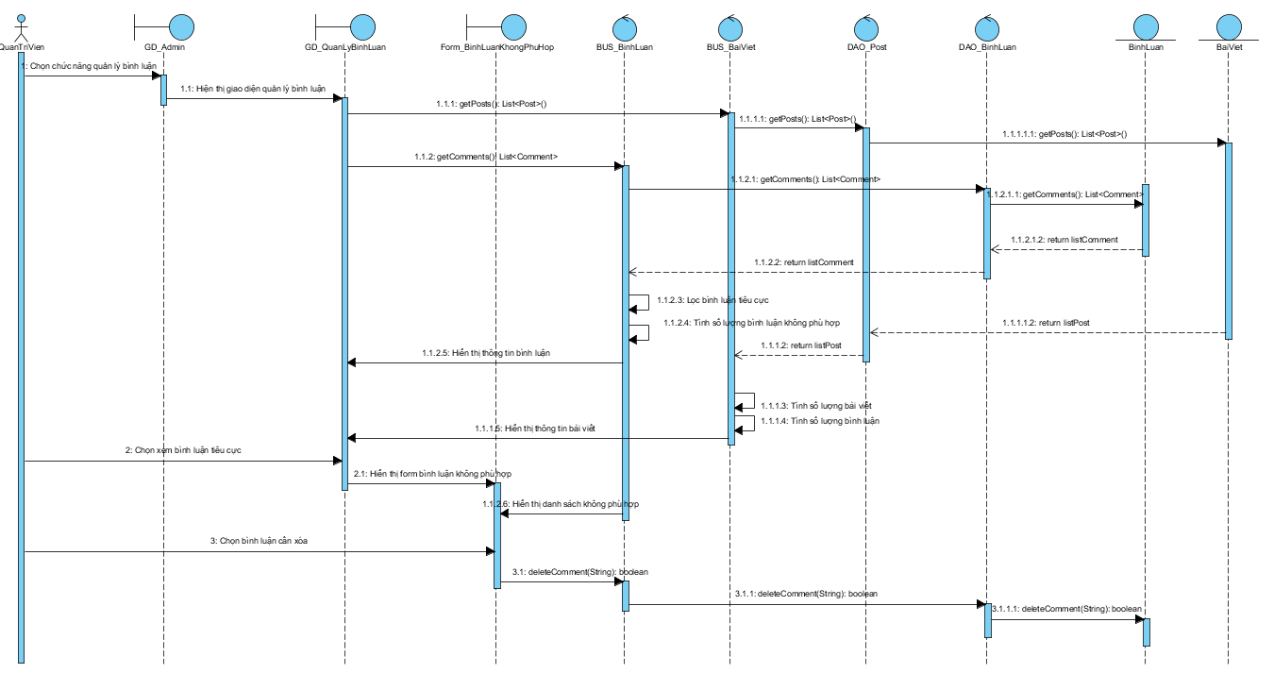

#### UC006_Kiểm duyệt bài viết

|  |  |  |
| --- | --- | --- |
| **Use case: UC006_Kiểm duyệt bài viết** | | |
| **Mô tả:** | Quản trị viên duyệt bài viết bị báo cáo và quyết định giữ hay không. | |
| **Tác nhân:** | Quản trị viên (admin) | |
| **Tiền điều kiện:** | * Quản trị viên đã đăng nhập vào hệ thống * Thành viên đã báo cáo bài viết. | |
| **Hậu điều kiện:** | * Bài viết không phù hợp sẽ bị xóa khỏi hệ thống | |
| **Luồng sự kiện chính:** | | |
| **Người dùng** | | **Hệ thống** |
| 1. Chọn chức năng quản lý bài viết | |  |
|  | | 2. Hiển thị sổ lượng bài viết và các báo cáo. |
| 3. Chọn vào bài viết bị báo cáo | |  |
| 4. Xem bài viết báo cáo | |  |
| 5. Chọn chọn trạng thái của bài viết | |  |
|  | | 6. Lưu trạng thái của bài viết vào dữ liệu |
| **Luồng sự kiện thay thế: Không** | | |
| **Luồng sự kiện ngoại lệ: Không** | | |

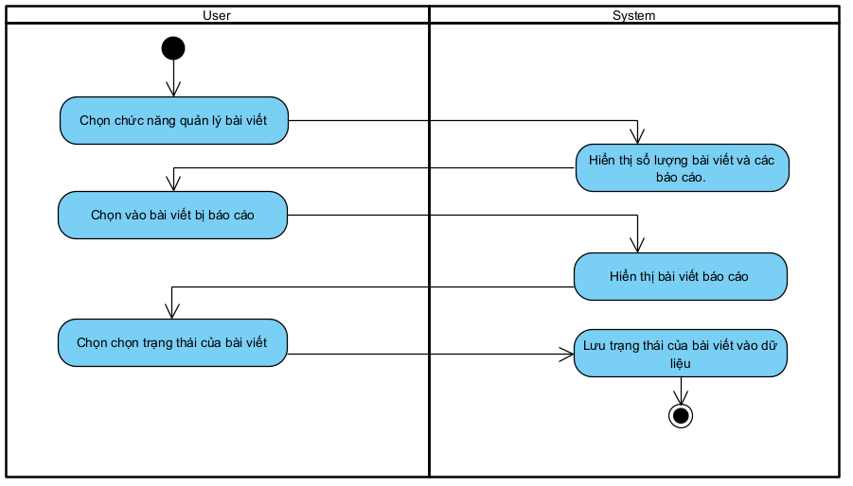

**Activity diagram**

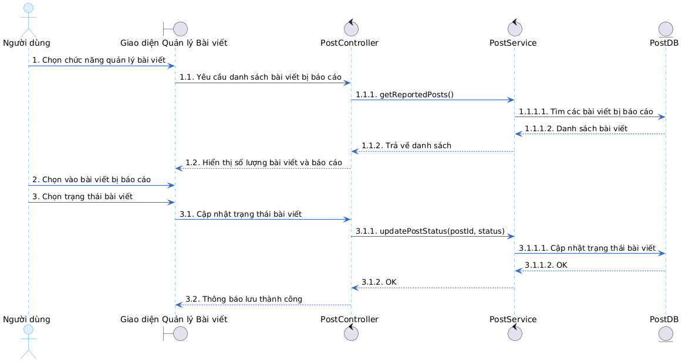

**Sequence diagram**

#### UC007_Báo cáo bài viết

|  |  |  |  |
| --- | --- | --- | --- |
| **Use case: UC007_Báo cáo bài viết** | | | |
| **Mô tả:** | Người dùng muốn báo cáo 1 bài viết không phù hợp | | |
| **Tác nhân:** | Người dùng | | |
| **Tiền điều kiện:** | * Người dùng đã đăng nhập vào hệ thống | | |
| **Hậu điều kiện:** | * Lưu dữ liệu bài viết bị báo cáo vào database | | |
| **Luồng sự kiện chính:** | | | |
| **Người dùng** | | | **Hệ thống** |
| 1. Chọn bài viết cần báo cáo | | |  |
|  | | | 2. Hiển thị bài viết cần báo cáo |
| 3. Chọn vào nút báo cáo | | |  |
|  | | | 4. Hiện thị form điền lý do báo cáo |
| 5. Chọn báo cáo bài viết | | |  |
|  | | | 6. Lưu bài viết cần báo cáo vào dữ liệu |
| **Luồng sự kiện thay thế:** | | | |
| 5.1 Nếu nhấn hủy | |  | |
|  | | 5.2 Hệ thống trở về hiện thị bài viết | |
| **Luồng sự kiện ngoại lệ: Không** | | | |

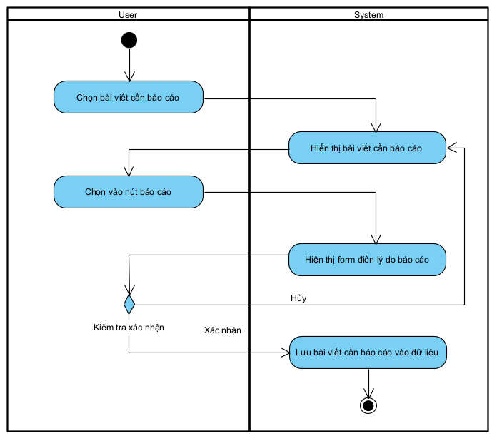

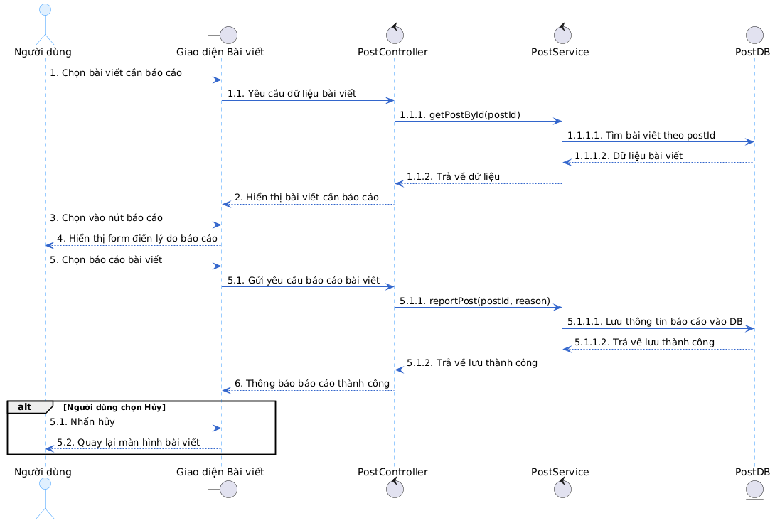

#### UC008_Tìm kiếm bài viết

|  |  |  |
| --- | --- | --- |
| **Use case: UC008_Tìm kiếm bài viết** | | |
| **Mô tả:** | Người dùng muốn tìm kiếm bài viết theo từ khóa | |
| **Tác nhân:** | Người dùng | |
| **Tiền điều kiện:** | * Người dùng đã đăng nhập vào hệ thống | |
| **Hậu điều kiện:** | * Hiển thị các bài viết của kết quả tìm kiếm | |
| **Luồng sự kiện chính:** | | |
| **Người dùng** | | **Hệ thống** |
| 1. Chọn thanh tìm kiếm | |  |
| 2. Nhập nội dung mà mình muốn tìm kiếm | |  |
|  | | 3. Tìm kiếm theo nội dung mà người dùng nhập |
|  | | 4. Hiện thị danh sách bài viết có chứ nội dung tìm kiếm |
| 5. Nhấn vào bài viết mà mình muốn để xem | |  |
| **Luồng sự kiện thay thế: Không** | | |
| **Luồng sự kiện ngoại lệ: Không** | | |

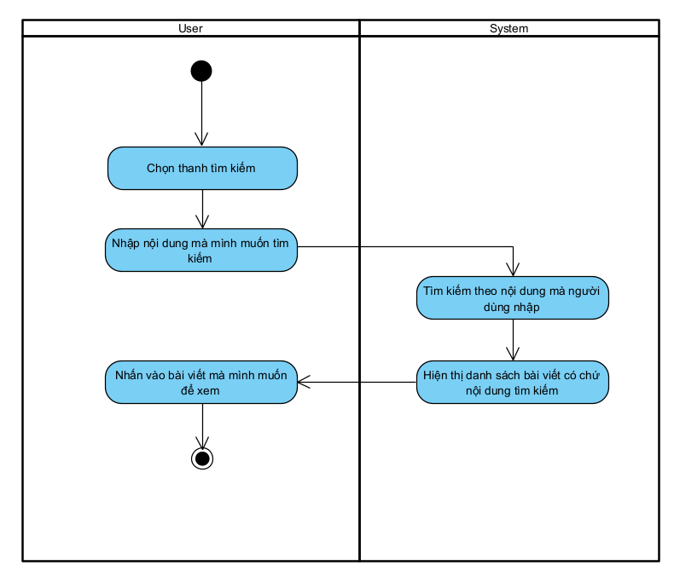

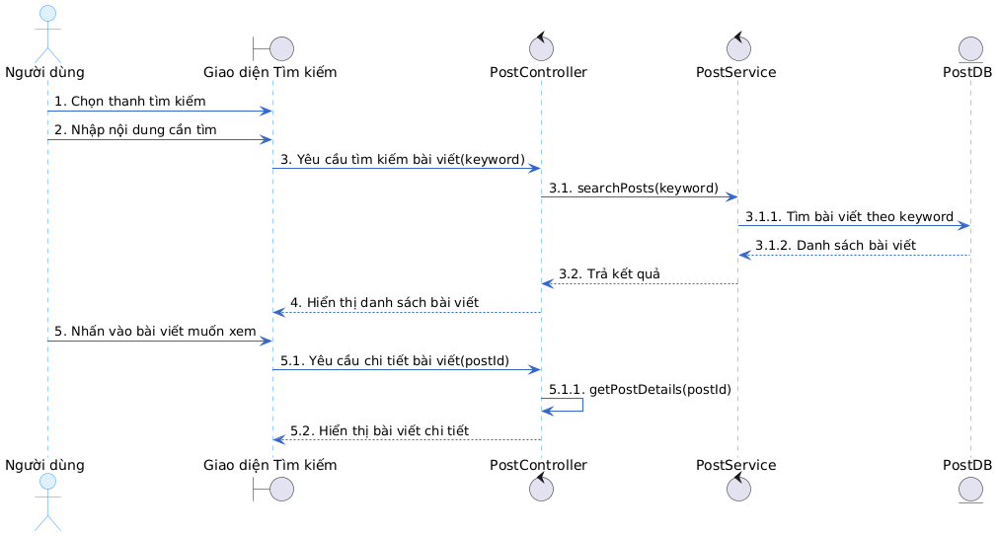

#### UC009_Cập nhật thông tin người dùng

|  |  |  |
| --- | --- | --- |
| **Use case: UC009_Cập nhật thông tin người dùng** | | |
| **Mô tả:** | Người dùng muốn cập nhật thông người dùng | |
| **Tác nhân:** | Người dùng | |
| **Tiền điều kiện:** | * Người dùng đã đăng nhập vào hệ thống | |
| **Hậu điều kiện:** | * Lưu dữ liệu bài viết bị báo cáo vào database | |
| **Luồng sự kiện chính:** | | |
| **Người dùng** | | **Hệ thống** |
| 1. Chọn ảnh đại diện | |  |
|  | | 2. Hiển thị model cài đặt |
| 3. Chọn vào trang cá nhân | |  |
| 4. Chọn thông tin mà bạn muốn cập nhật | |  |
| 5. Nhấn entrer | |  |
|  | | 6. Lưu cập nhật thông tin của người dùng vào database |
| **Luồng sự kiện thay thế: Không** | | |
| **Luồng sự kiện ngoại lệ: Không** | | |

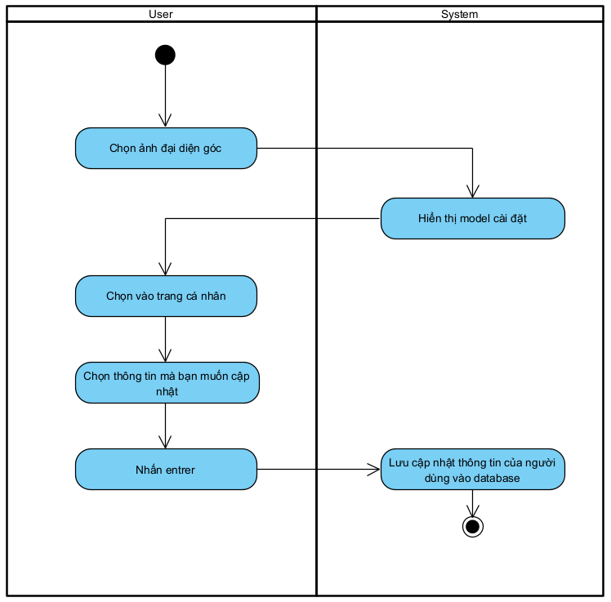

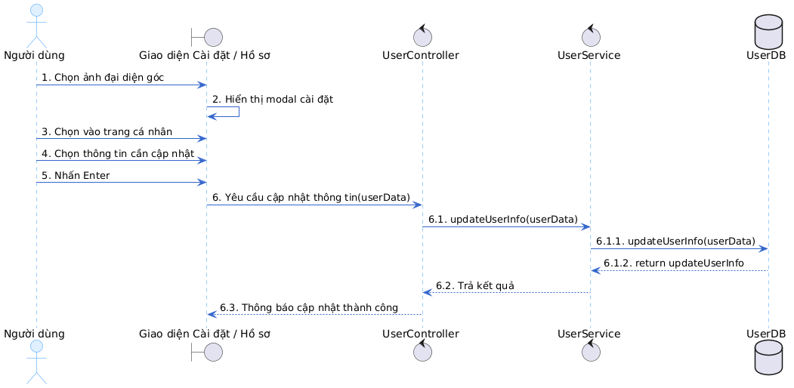

## Diagram

### Mô hình kiến trúc

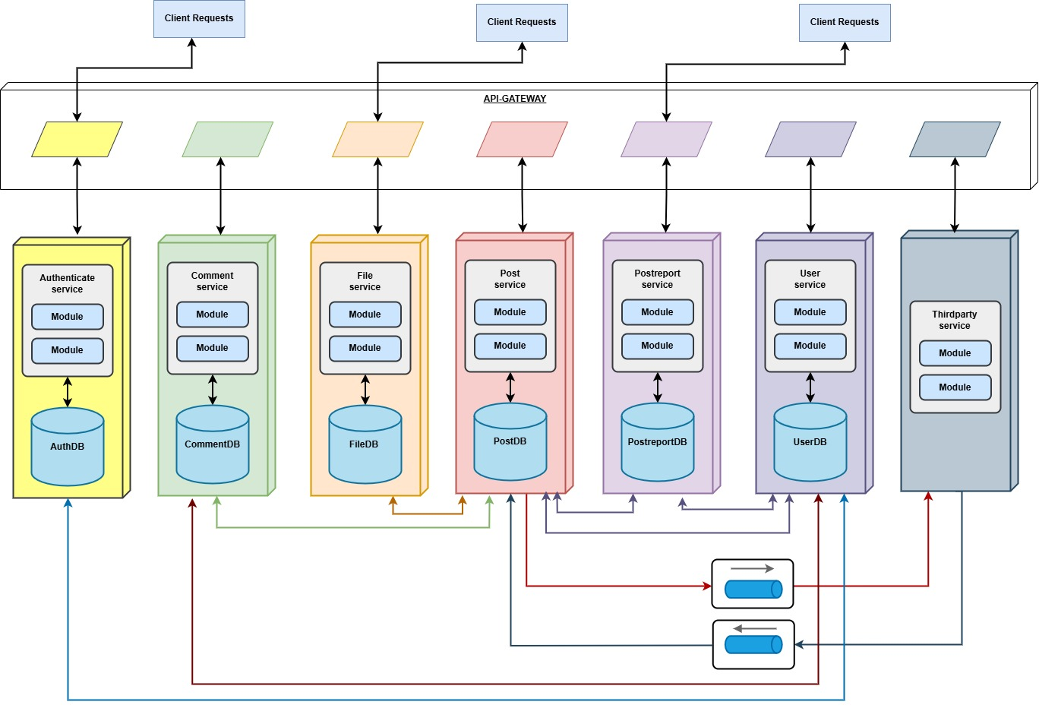

**Hình 2.1.** Mô hình kiến trúc

### Mô hình lớp thực thể (Class Diagram)

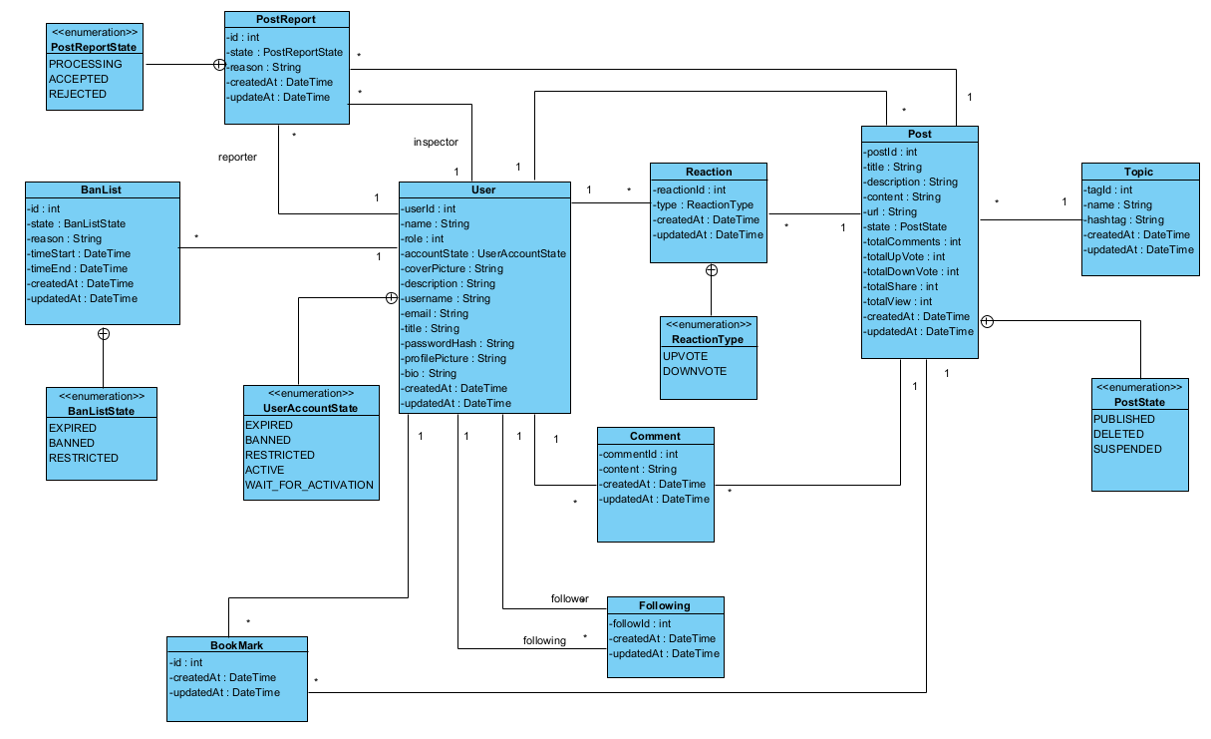

**Hình 2.2.** Mô hình lớp thực thể

### Mô hình cơ sở dữ liệu (Database Diagram)

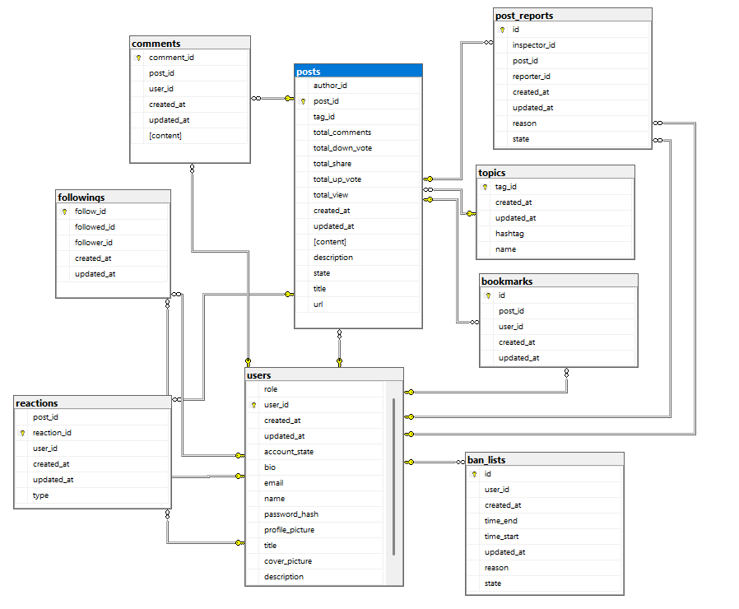

**Hình 2.3.** Mô hình cơ sở dữ liệu

# CHƯƠNG III. HIỆN THỰC

1. **Giao diện của hệ thống** 
   1. **Giao diện người truy cập**
      1. **Giao diện đăng ký**

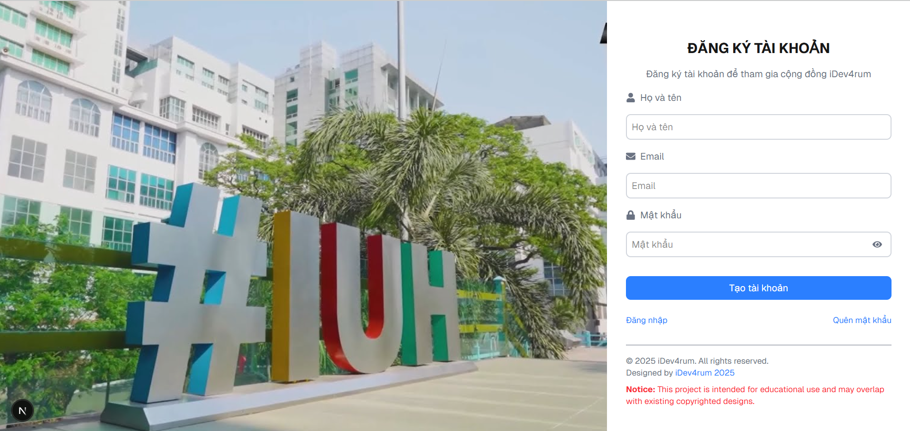

Biểu mẫu nhập thông tin (họ tên, email, mật khẩu). Cho phép người dùng mới tạo tài khoản để tham gia diễn đàn và sử dụng các tính năng

* + 1. **Giao diện đăng nhập**

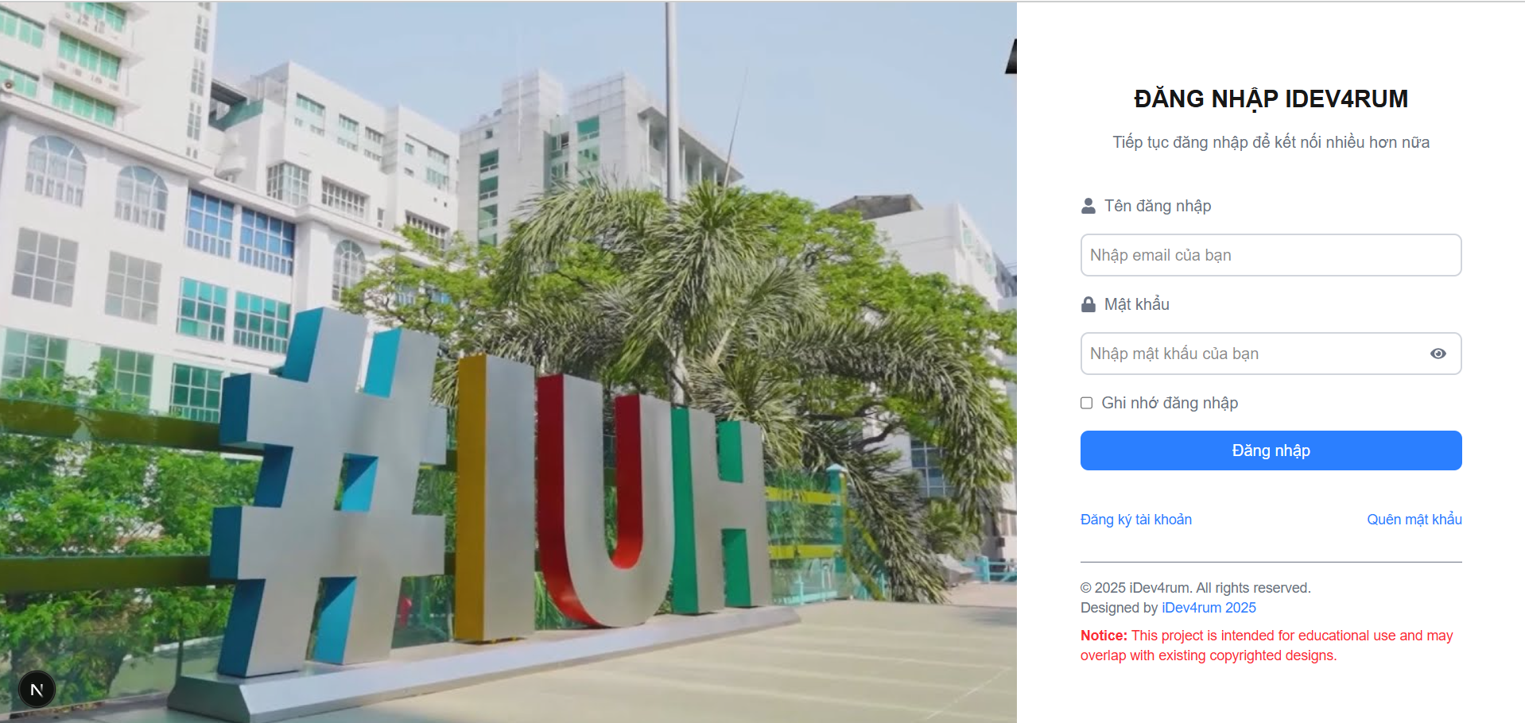

Biểu mẫu nhập email/tên đăng nhập và mật khẩu, tùy chọn ghi nhớ đăng nhập. Xác thực người dùng để truy cập vào diễn đàn và các tính năng cá nhân hóa.

**1.1.3. Giao diện quên mật khẩu**

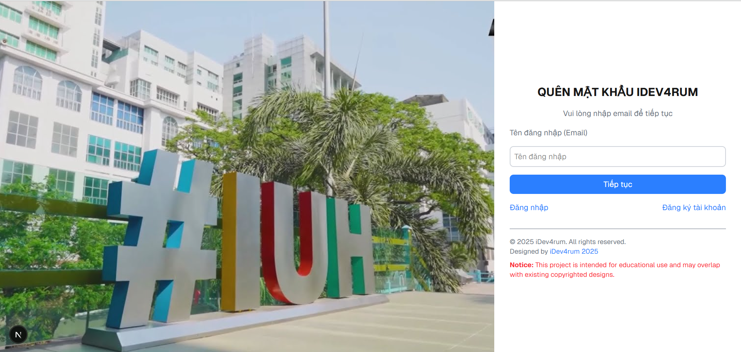

Trường nhập email để nhận liên kết đặt lại mật khẩu. Hỗ trợ người dùng khôi phục tài khoản khi quên mật khẩu, gửi email đặt lại mật khẩu.

* + 1. **Giao diện chính**

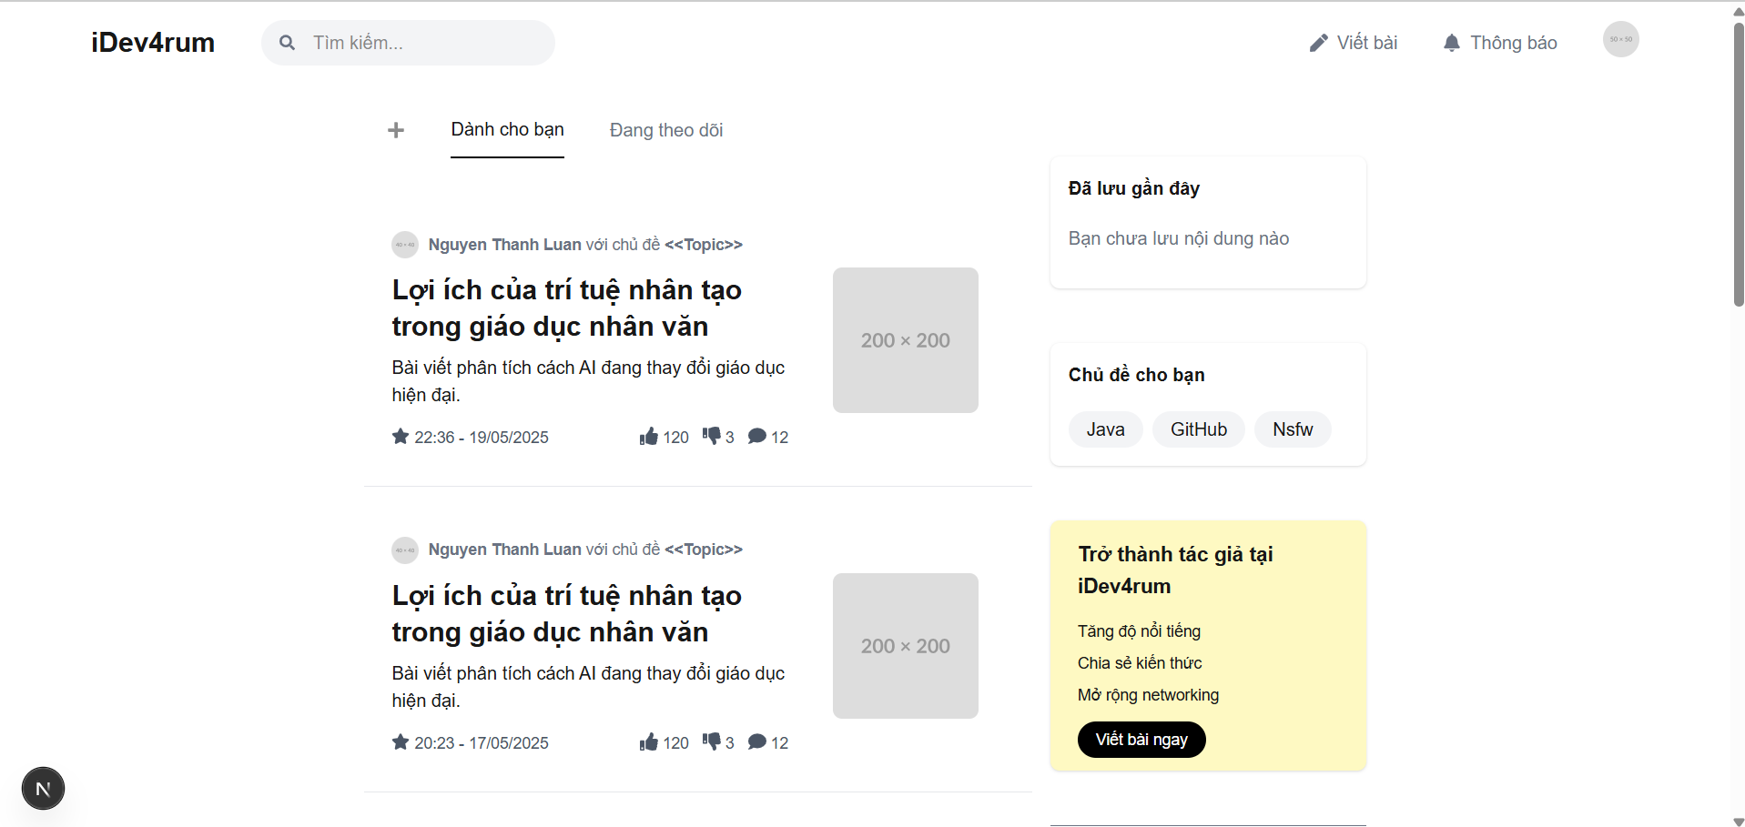

Giap diện trang chủ vai trò là người truy cập

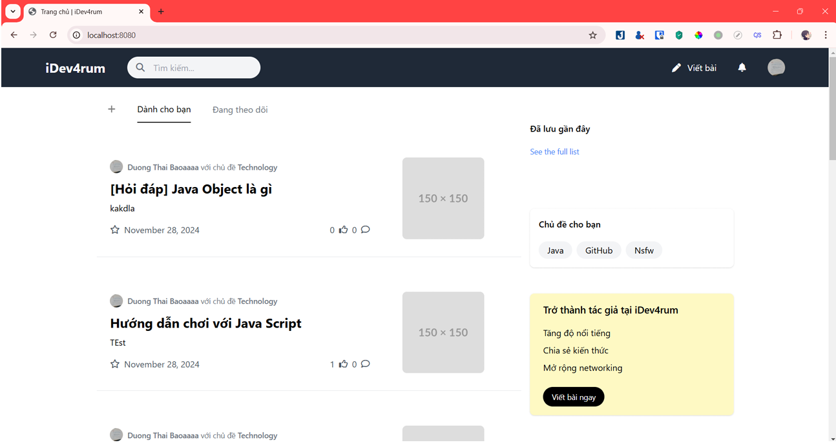

Giao diện trang chủ với vai trò là admin

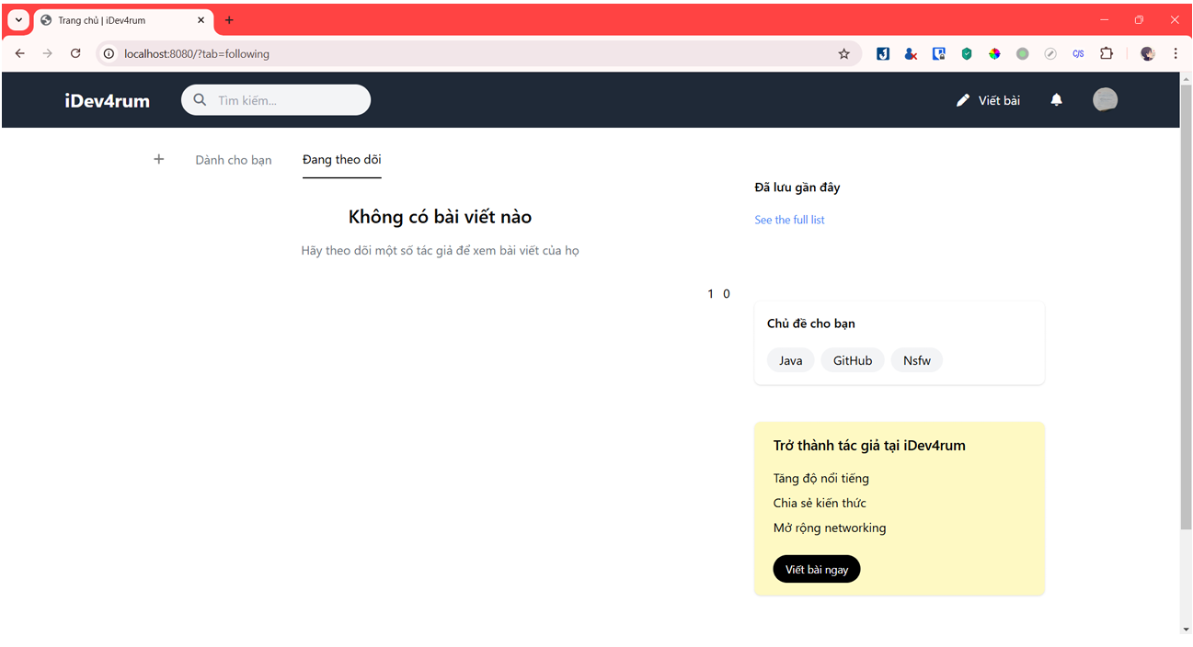

Giao diện khi chưa theo dõi tác giả nào

Danh sách bài viết (mới nhất/nổi bật), thanh tìm kiếm, danh mục (topics), bài viết đề xuất. Cung cấp trang chủ để người dùng xem, tìm kiếm và khám phá nội dung kiến thức công nghệ.

* + 1. **Giao diện đăng bài**

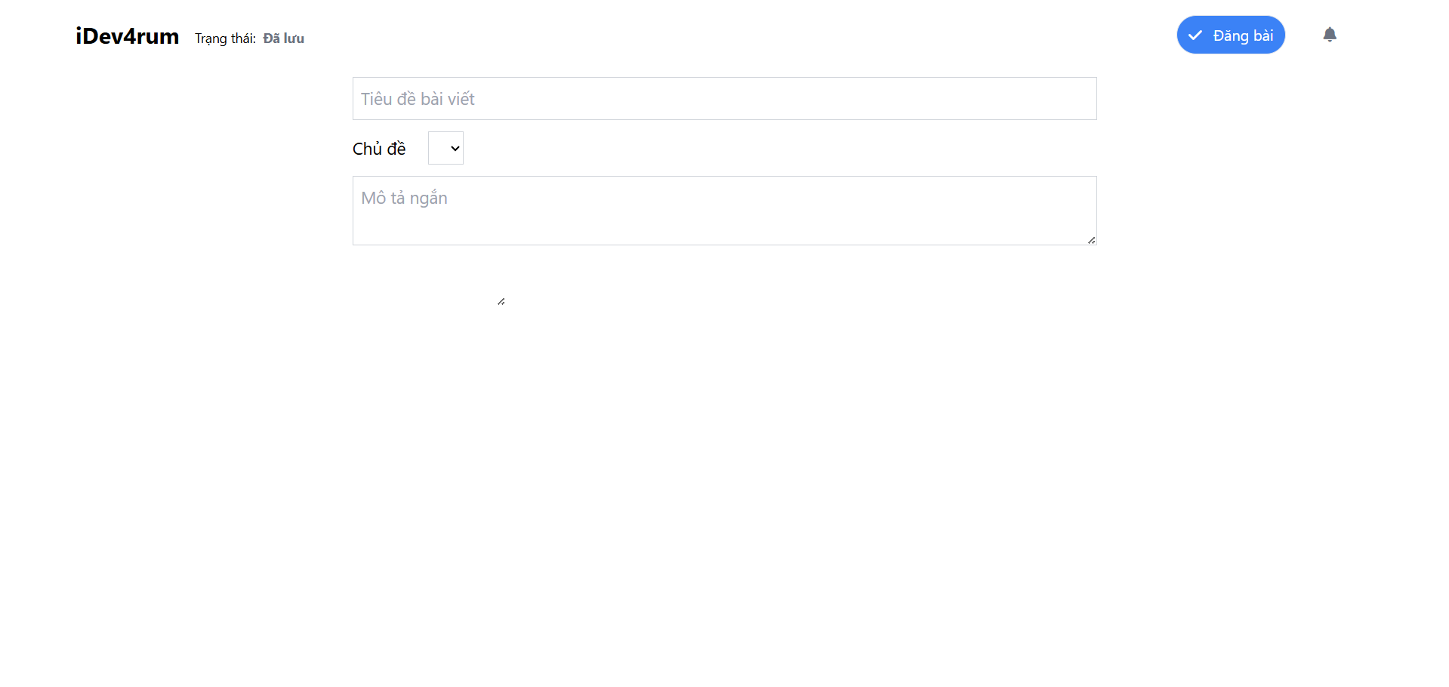

Trình soạn thảo để nhập tiêu đề, nội dung, danh mục, thẻ (tags). Cho phép người dùng tạo và đăng bài viết chia sẻ kiến thức, hỗ trợ bởi gợi ý từ OpenAI GPT (nếu có).

* + 1. **Giao diện trang cá nhân**

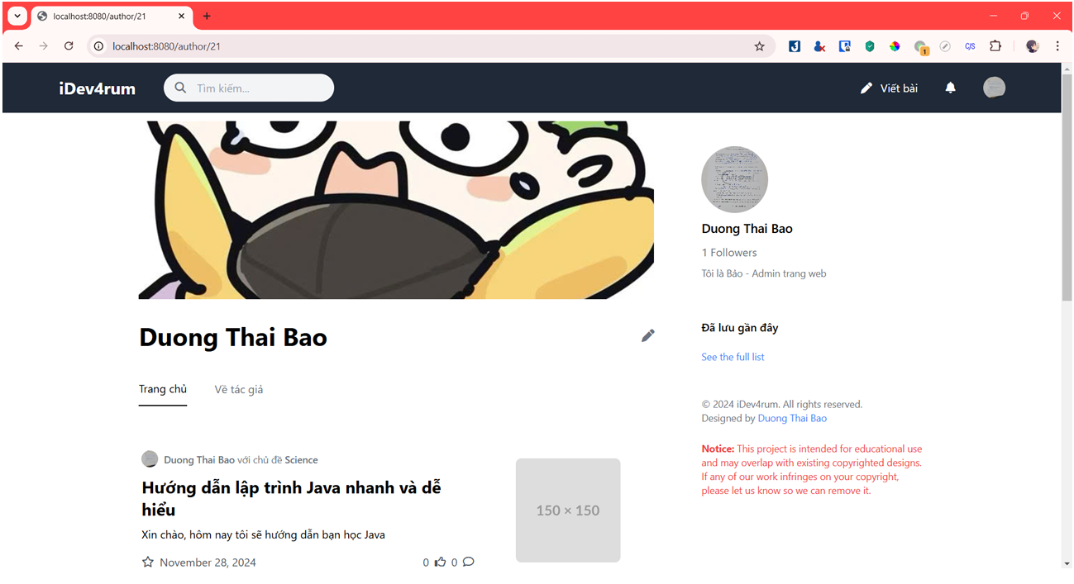

Thông tin người dùng (ảnh đại diện, tên), danh sách bài viết/bình luận, cài đặt tài khoản. Hiển thị thông tin cá nhân, quản lý bài viết/bình luận, và chỉnh sửa thông tin tài khoản.

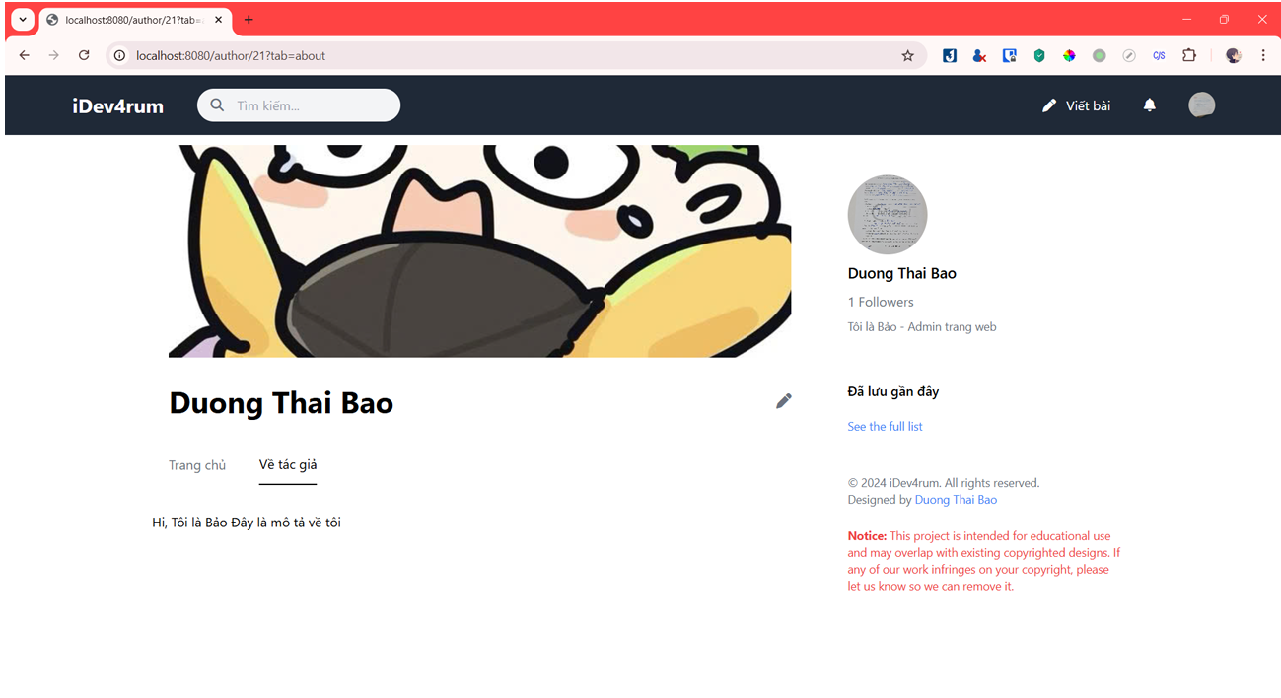

*Ngoài ra có giao diện mô tả về tác giả*

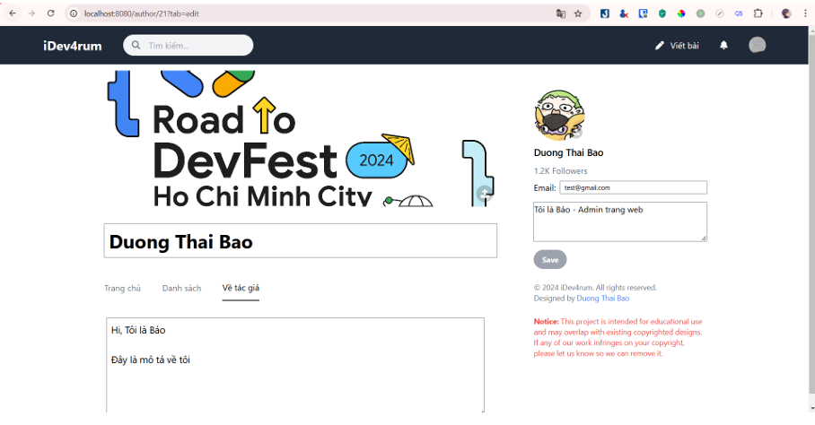*Giao diện chỉnh sửa trang cá nhân*

* + 1. **Giao diện bài viết**

**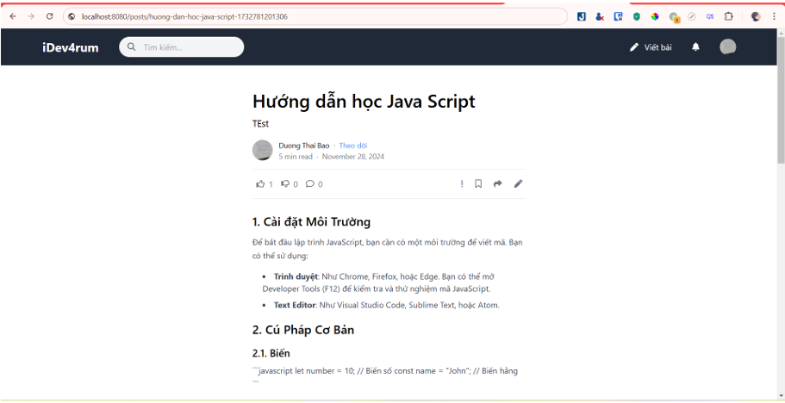***Giao diện xem bài viết*

* + 1. **Giao diện tìm kiếm**

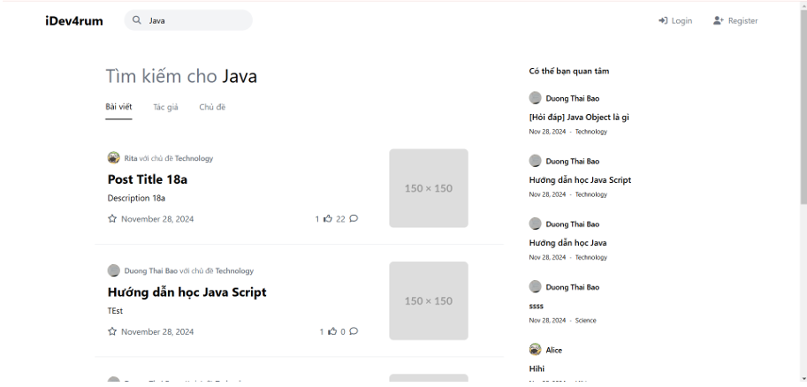

*Giao diện tìm kiếm bài viết*

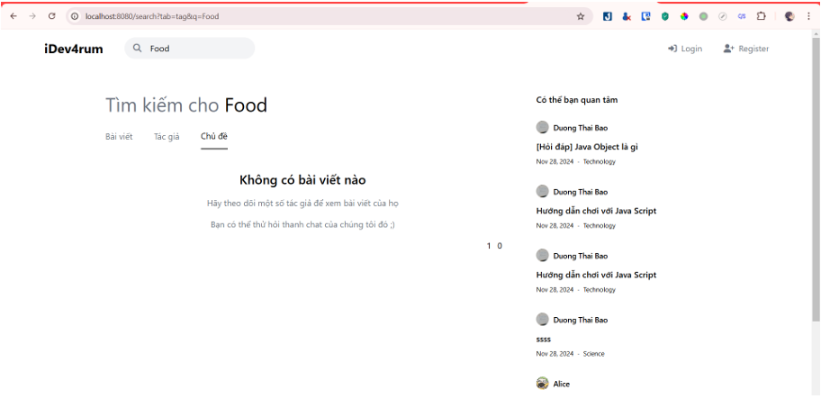

*Giao diện tìm kiếm theo chủ đề*

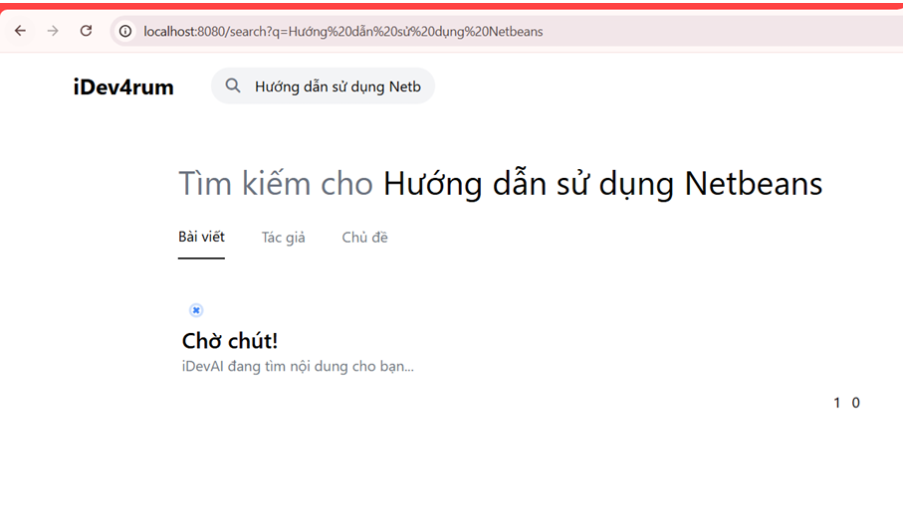

*Giao diện tìm kiếm theo AI*

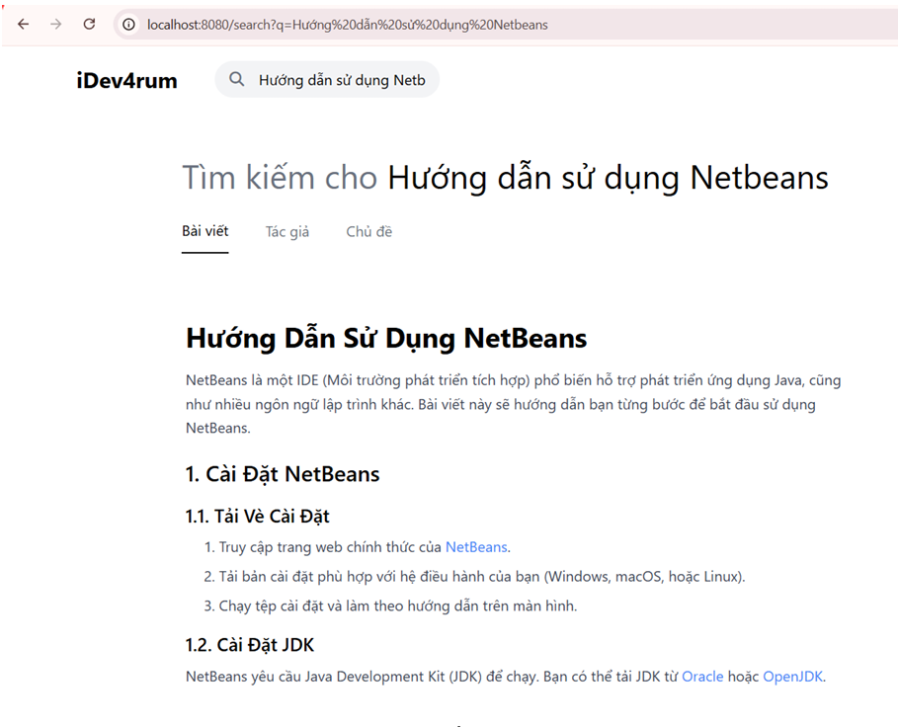

*Kết quả do AI trả về*

* 1. **Giao diện quản trị viên**
     1. **Giao diện dashboard**

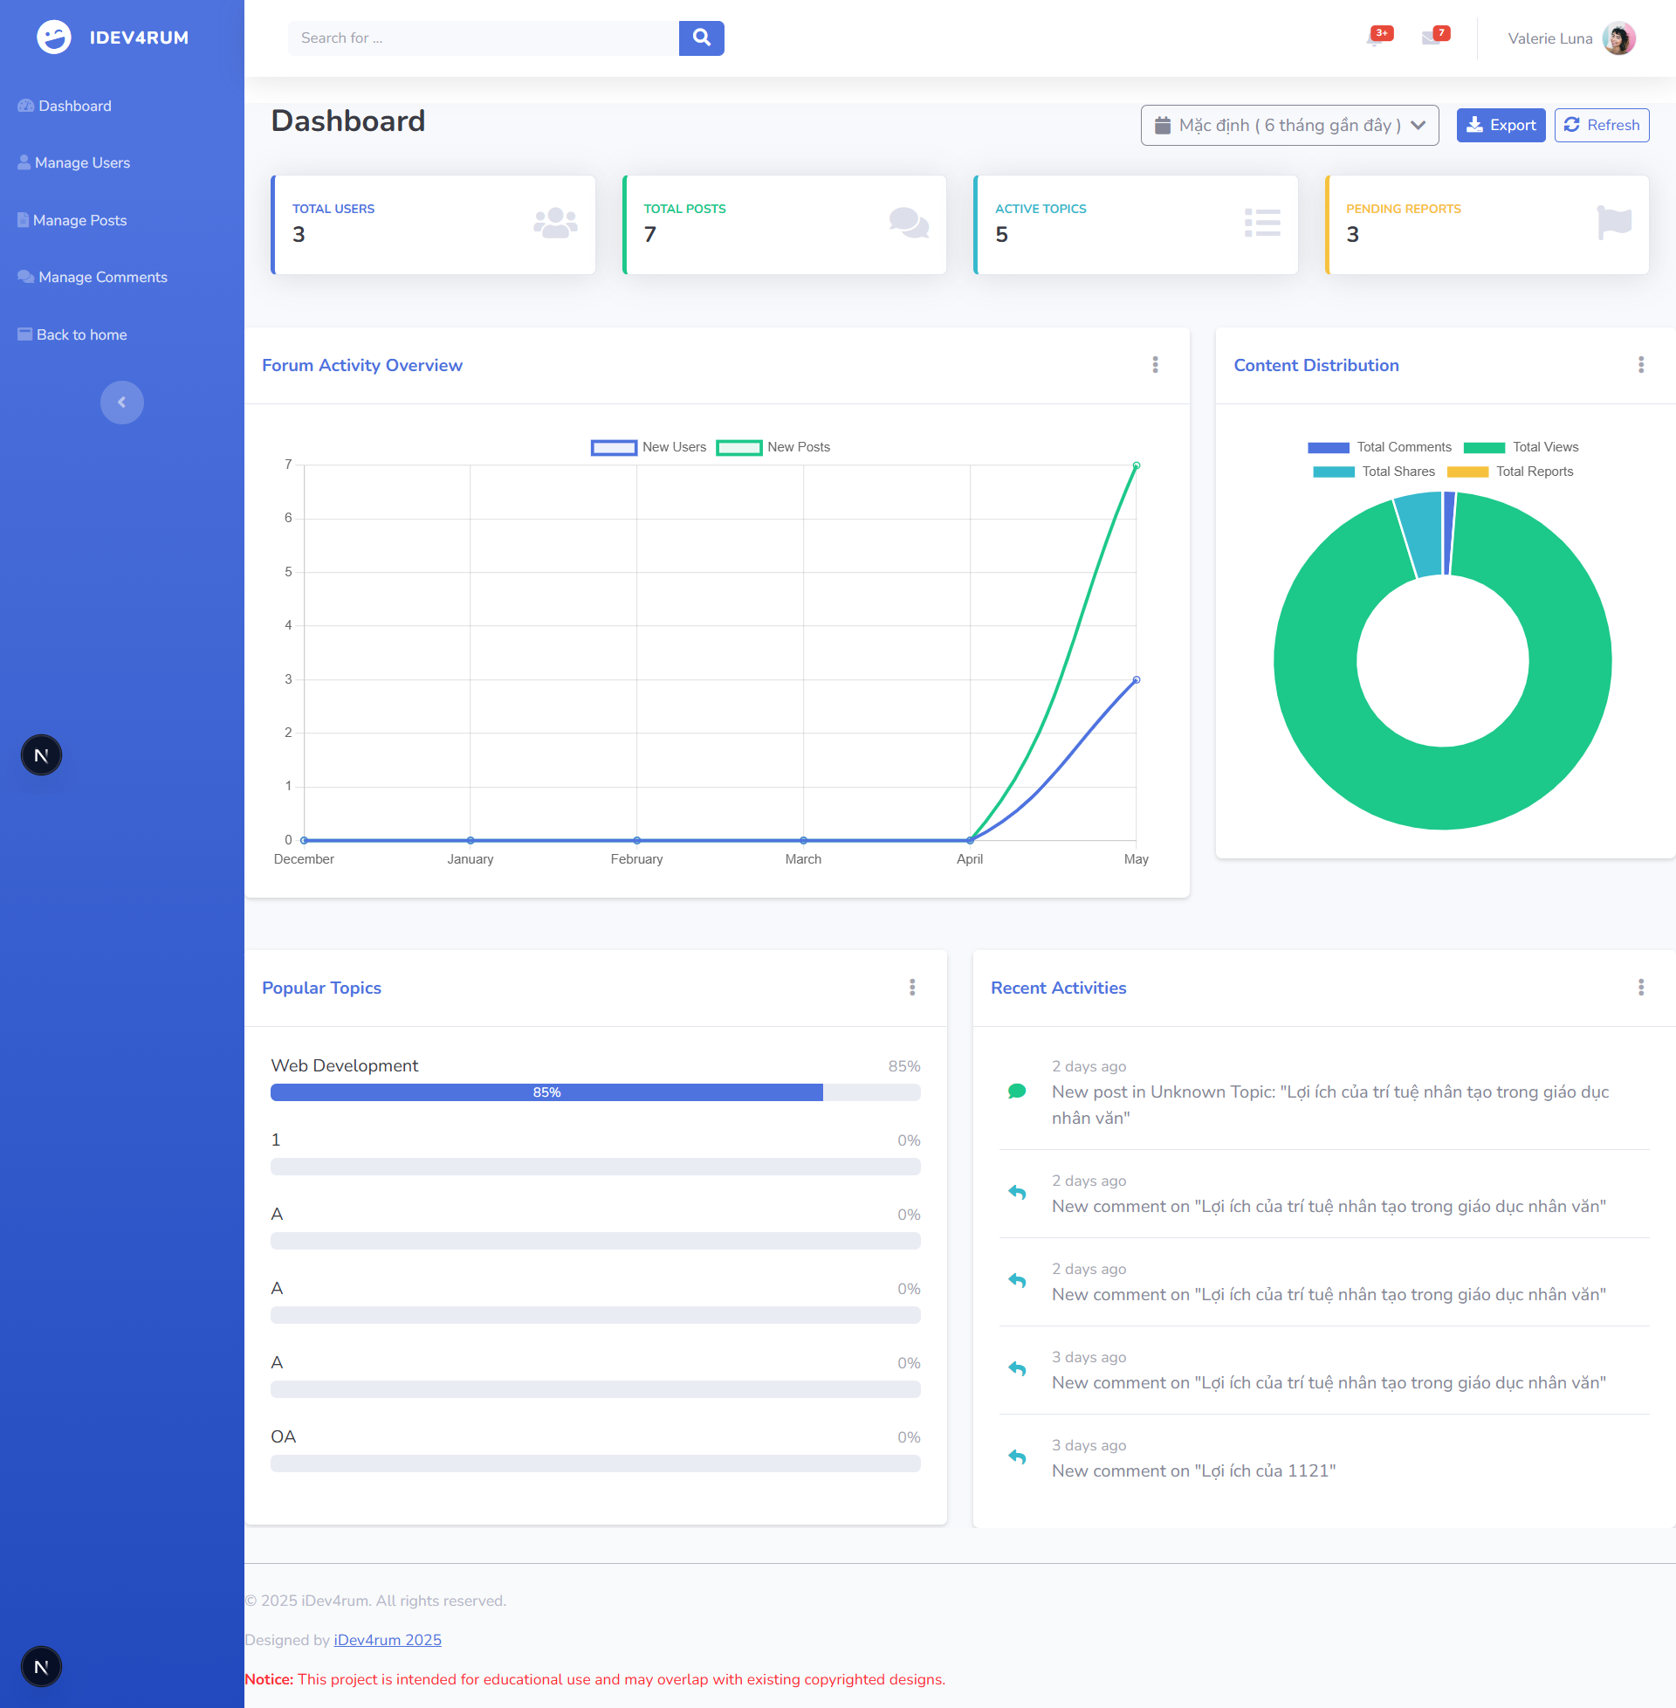

Thống kê số liệu (người dùng, bài viết, bình luận, báo cáo vi phạm), biểu đồ tổng quan. Cung cấp cái nhìn tổng quan về hoạt động của diễn đàn để quản trị viên theo dõi và quản lý.

* + 1. **Giao diện quản lý user**

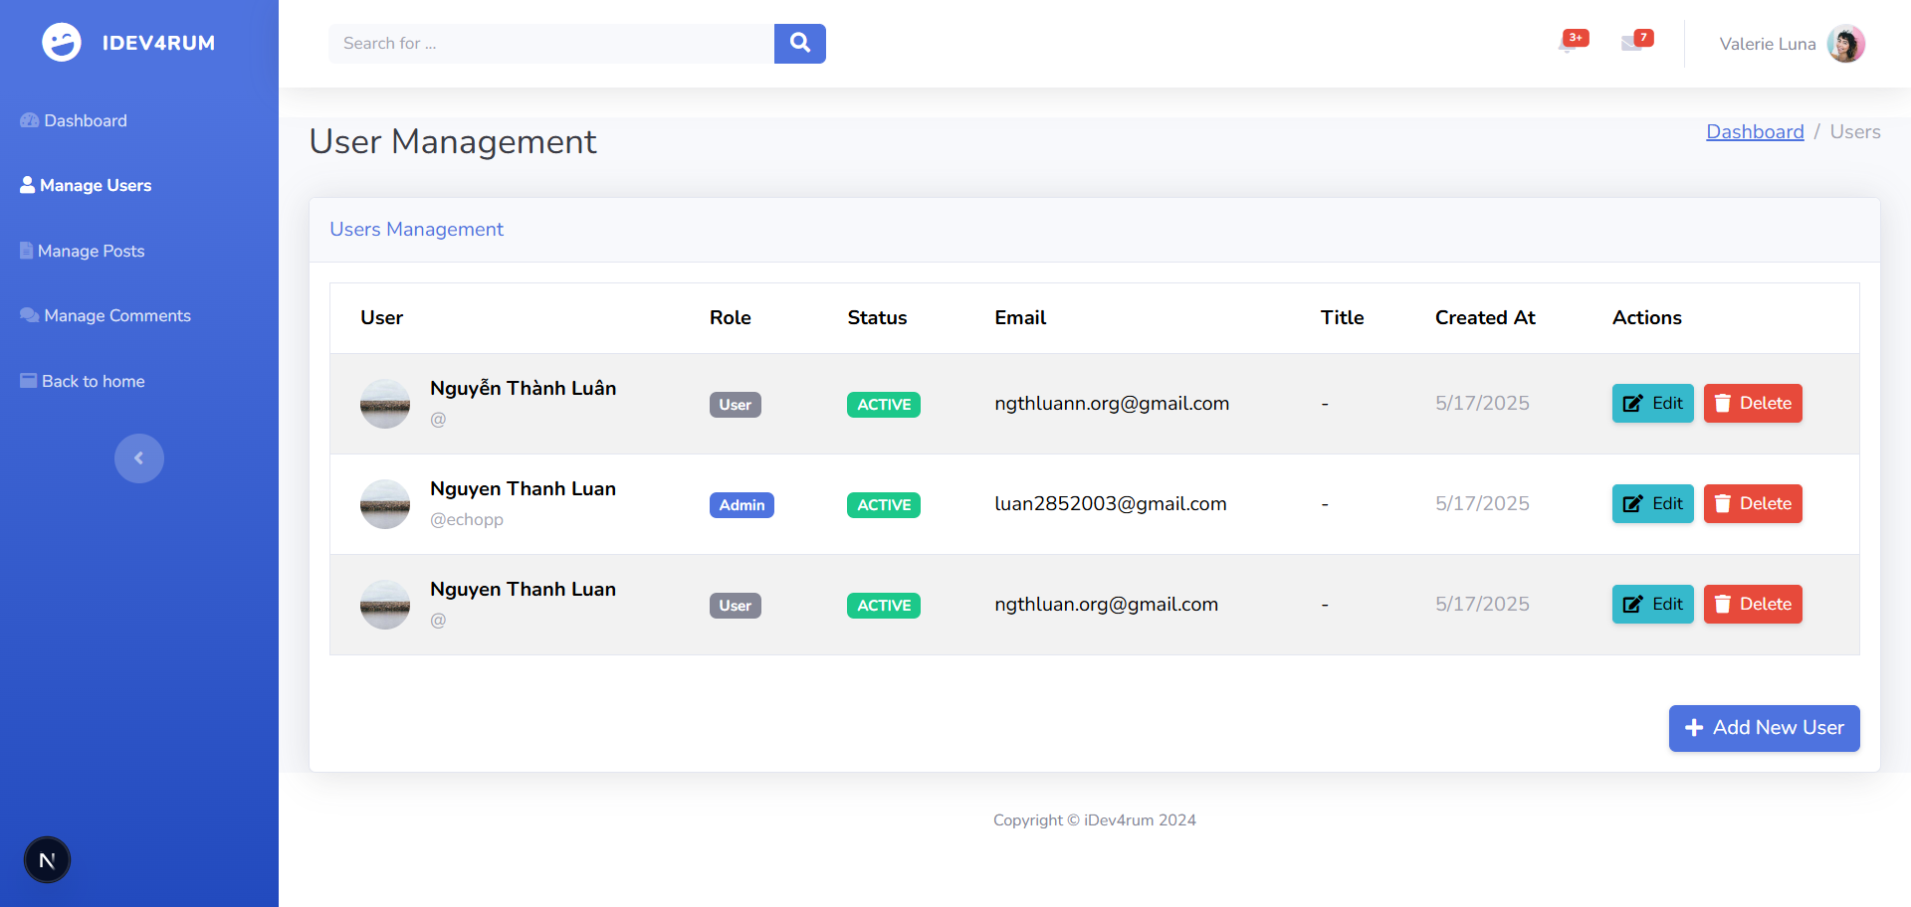

Danh sách người dùng, thông tin chi tiết (email, trạng thái), tùy chọn khóa/kích hoạt tài khoản. Cho phép quản trị viên xem, chỉnh sửa hoặc quản lý tài khoản người dùng (khóa, xóa, v.v.).

* + 1. **Giao diện quản lý topics**

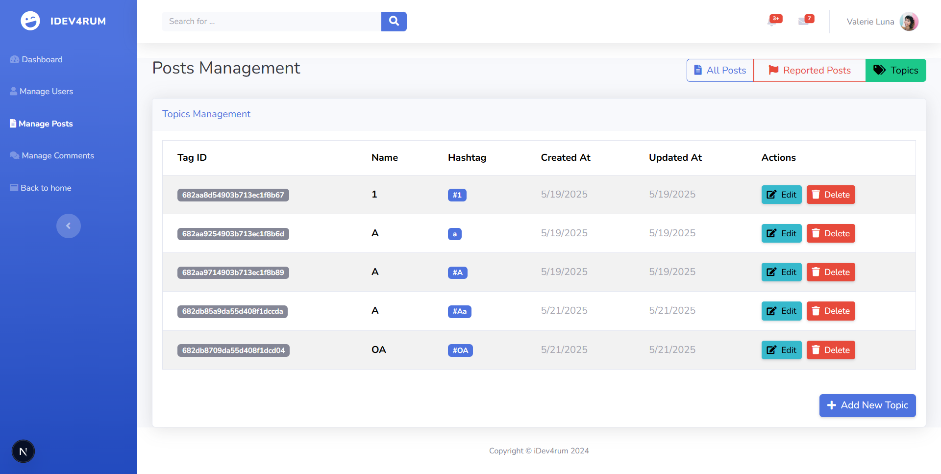

Danh sách danh mục (topics), tùy chọn thêm/sửa/xóa danh mục. Quản lý các danh mục nội dung (ví dụ: lập trình, AI, công nghệ) để tổ chức bài viết.

* + 1. **Giao diện quản lý post**

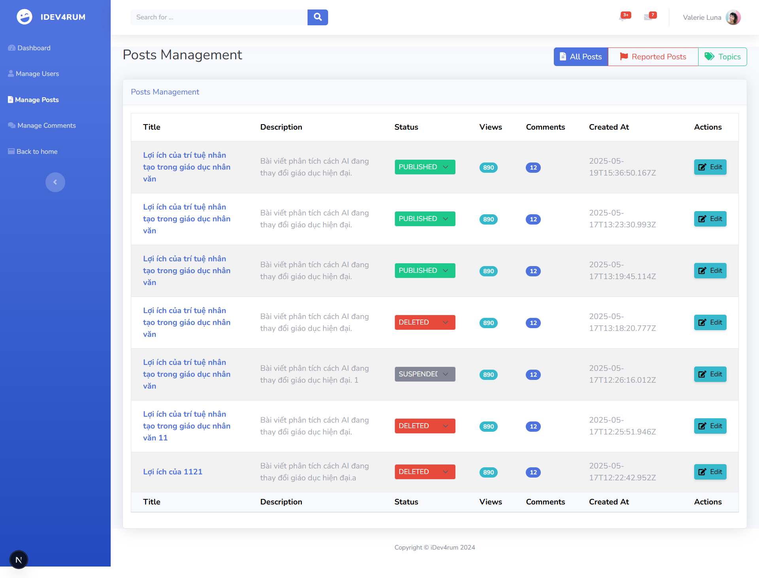

Danh sách bài viết, thông tin (tác giả, ngày đăng, trạng thái), tùy chọn duyệt/xóa. Cho phép quản trị viên xem, duyệt, chỉnh sửa hoặc xóa bài viết trên diễn đàn.

* + 1. **Giao diện quản lý post-report**

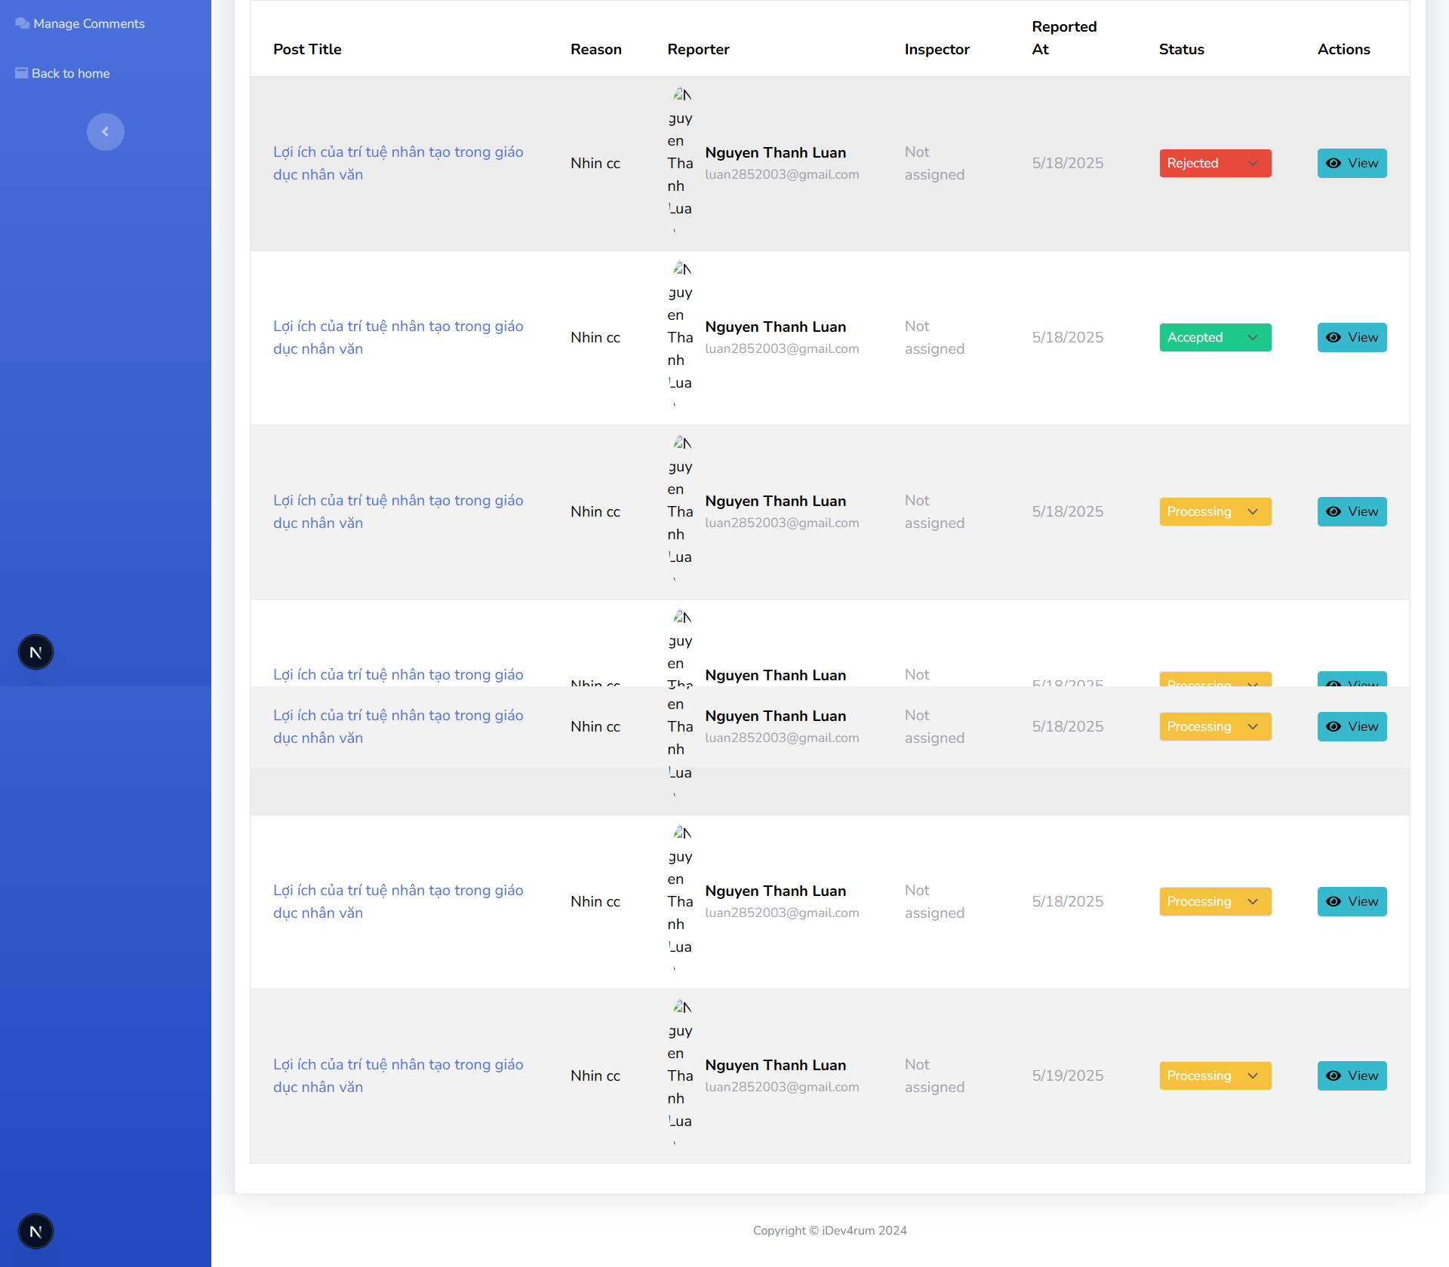

Danh sách báo cáo vi phạm từ người dùng, chi tiết bài viết bị báo cáo, lý do. Hỗ trợ quản trị viên xử lý các bài viết bị báo cáo, kết hợp với GPT để phát hiện nội dung không phù hợp.

* + 1. **Giao diện quản lý bình luận**

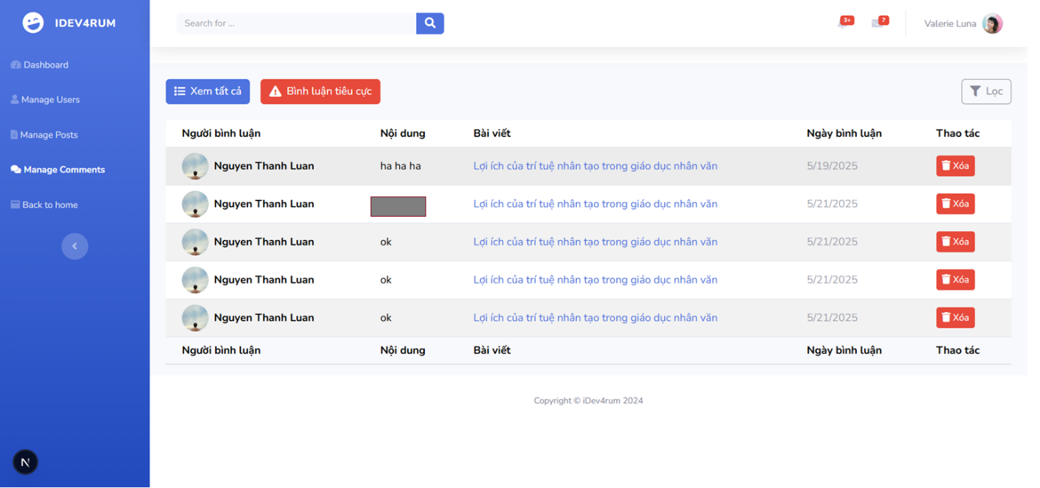

Danh sách bình luận, thông tin (tác giả, bài viết liên quan), tùy chọn xóa/ẩn. Quản lý bình luận của người dùng, đảm bảo nội dung phù hợp với quy định diễn đàn.

* + 1. **Giao diện quản lý bình luận tiêu cực**

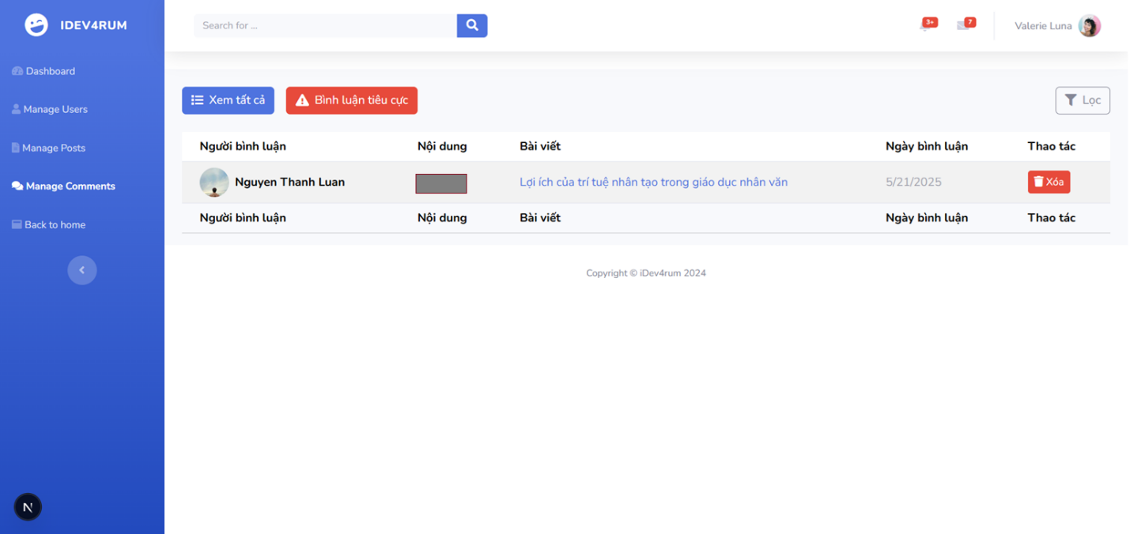

Danh sách bình luận bị gắn cờ tiêu cực, chi tiết lý do, tùy chọn xử lý. Cho phép quản trị viên xem xét và xử lý các bình luận không phù hợp, có thể dùng GPT để phân tích nội dung tiêu cự

1. **Giới thiệu về các công nghệ được ứng dụng**
   1. **Kiến trúc Microsevice**

Kiến trúc Microservice chia ứng dụng thành các dịch vụ nhỏ, độc lập, mỗi dịch vụ tập trung vào một chức năng cụ thể (ví dụ: quản lý người dùng, quản lý bài viết, tìm kiếm nội dung). Các dịch vụ giao tiếp qua API (thường là REST hoặc gRPC), cho phép phát triển, triển khai và mở rộng từng phần riêng lẻ mà không ảnh hưởng đến toàn bộ hệ thống.

* 1. **NextJS**

NextJS là một framework dựa trên React, hỗ trợ cả server-side rendering (SSR), static site generation (SSG), và client-side rendering (CSR). Nó cung cấp các tính năng như tối ưu hóa SEO, tải trước dữ liệu, và quản lý route tự động. NextJS cũng tích hợp tốt với các công cụ như Tailwind CSS (được đề cập trong tài liệu).

* 1. **Nodejs**

Node.js là một môi trường runtime cho phép chạy JavaScript ngoài trình duyệt, sử dụng mô hình bất đồng bộ (non-blocking I/O) để xử lý nhiều kết nối đồng thời. Nó thường được kết hợp với các framework như Express (được nhắc đến trong tài liệu tham khảo) để xây dựng API.

* 1. **Mongodb**

MongoDB là một cơ sở dữ liệu NoSQL lưu trữ dữ liệu dưới dạng tài liệu JSON, không yêu cầu schema cố định như cơ sở dữ liệu SQL truyền thống. Điều này giúp dễ dàng lưu trữ và truy vấn các dữ liệu phức tạp, linh hoạt.

* 1. **Jenkins**

Jenkins là một công cụ tự động hóa mã nguồn mở, hỗ trợ tích hợp liên tục (CI) và triển khai liên tục (CD). Nó tự động hóa các quy trình như kiểm tra mã, xây dựng ứng dụng, và triển khai lên server.

* 1. **Redis**

Redis là một cơ sở dữ liệu lưu trữ trong bộ nhớ (in-memory), thường được dùng làm bộ nhớ đệm (cache) hoặc hàng đợi. Nó cung cấp tốc độ truy xuất dữ liệu cực nhanh nhờ lưu trữ dữ liệu trong RAM.

* 1. **RabbitMQ**

RabbitMQ là một hệ thống hàng đợi tin nhắn (message queue) mã nguồn mở, hỗ trợ giao tiếp bất đồng bộ giữa các microservice. Nó đảm bảo các tin nhắn được truyền tải an toàn và theo thứ tự.

* 1. **Docker**

Docker là một nền tảng container hóa, cho phép đóng gói ứng dụng và các phụ thuộc (như Node.js, MongoDB, Redis) vào các container. Container đảm bảo ứng dụng chạy nhất quán trên các môi trường khác nhau (phát triển, kiểm thử, sản xuất).

* 1. **OpenAI và GPT**

Trong đề tài của chúng em, việc tích hợp OpenAI GPT vào dự án diễn đàn chia sẻ kiến thức công nghệ có thể mang lại nhiều lợi ích. Cụ thể, GPT có thể giúp cải thiện trải nghiệm người dùng thông qua các tính năng như tạo nội dung tự động, đề xuất các bài viết liên quan, hoặc hỗ trợ người dùng viết bài. GPT có thể giúp giảm thiểu thời gian và công sức khi người dùng cần tìm kiếm thông tin hoặc tạo nội dung trên diễn đàn. Chức năng AI phê duyệt bài viết trước khi đăng tải cũng có thể được thực hiện hiệu quả nhờ vào khả năng phân tích văn bản của GPT để phát hiện các nội dung độc hại hoặc không phù hợp.

* 1. **Tailwind CSS**

Để xây dựng giao diện người dùng, chúng em lựa chọn Tailwind CSS vì đây là một framework CSS rất phổ biến và mạnh mẽ, giúp tạo ra các giao diện đẹp mắt, linh hoạt và dễ duy trì. Với Tailwind, việc thiết kế giao diện trở nên dễ dàng hơn nhờ vào các utility class cho phép tạo kiểu cho các phần tử HTML mà không cần phải viết nhiều mã CSS phức tạp. Điều này giúp chúng em tiết kiệm thời gian và tăng tốc quá trình phát triển giao diện, đồng thời vẫn đảm bảo tính tùy chỉnh cao và dễ dàng thay đổi sau này. Thêm vào đó, Tailwind CSS giúp tối ưu hóa hiệu suất website nhờ vào khả năng tạo ra các file CSS nhỏ gọn, giảm thiểu các đoạn mã không sử dụng. Với các tính năng này, Tailwind CSS là sự lựa chọn lý tưởng để phát triển giao diện cho dự án diễn đàn, đảm bảo cả tính thẩm mỹ và hiệu suất.

* 1. **Bootstrap Studio**

Trong đề tài này, chúng em sử dụng Bootstrap Studio và các template có sẵn để thiết kế giao diện cho website. Bootstrap Studio là một công cụ hỗ trợ thiết kế giao diện web dễ dàng, giúp tiết kiệm thời gian và công sức. Công cụ này dựa trên Bootstrap, một framework nổi tiếng, giúp tạo ra các trang web đẹp và responsive mà không cần phải viết quá nhiều mã. Điều đặc biệt là Bootstrap Studio có giao diện kéo và thả, cho phép chúng em chọn các thành phần có sẵn và kéo vào trang web, từ đó tạo ra giao diện một cách nhanh chóng. Ngoài ra, Bootstrap Studio cũng cung cấp rất nhiều template sẵn có. Những mẫu giao diện này rất hữu ích khi chúng em muốn bắt đầu nhanh chóng mà không cần phải tạo mọi thứ từ đầu. Chúng em chỉ cần chọn một template phù hợp với mục đích của dự án, sau đó chỉnh sửa và tùy biến theo ý muốn. Việc sử dụng các template giúp đảm bảo giao diện trang web trông chuyên nghiệp và dễ dàng điều chỉnh.

Nhờ đó, chúng em có thể tập trung vào các tính năng chính của website mà không mất quá nhiều thời gian cho việc thiết kế.

# CHƯƠNG IV. KẾT LUẬN

1. **Kết quả đạt được**

Dự án diễn đàn chia sẻ kiến thức công nghệ đã được triển khai thành công với sự tích hợp của nhiều công nghệ hiện đại, đáp ứng các mục tiêu đề ra ban đầu. Cụ thể, những kết quả nổi bật bao gồm:

* Xây dựng hệ thống dựa trên kiến trúc Microservice: Hệ thống được chia thành các dịch vụ nhỏ độc lập, giúp tăng tính linh hoạt và dễ dàng mở rộng. Các chức năng chính như quản lý bài viết, quản lý người dùng, và thông báo được triển khai thành các microservice riêng biệt, giao tiếp hiệu quả thông qua RabbitMQ.
* Giao diện thân thiện và hiệu suất cao: Sử dụng NextJS và Tailwind CSS, chúng em đã xây dựng một giao diện người dùng đẹp mắt, responsive, và tối ưu hóa SEO. Bootstrap Studio hỗ trợ thiết kế nhanh chóng với các template có sẵn, giúp tiết kiệm thời gian và đảm bảo tính thẩm mỹ.
* Hiệu suất và khả năng mở rộng: Node.js và MongoDB được sử dụng để xây dựng backend mạnh mẽ, cho phép xử lý nhiều yêu cầu đồng thời và lưu trữ dữ liệu linh hoạt. Redis cải thiện tốc độ truy cập thông qua cơ chế cache, trong khi Docker đảm bảo môi trường phát triển và triển khai nhất quán.
* Tích hợp AI thông minh: Việc tích hợp OpenAI GPT đã mang lại các tính năng tiên tiến như đề xuất bài viết liên quan, hỗ trợ tạo nội dung tự động, và kiểm duyệt bài viết trước khi đăng tải. Điều này giúp nâng cao trải nghiệm người dùng và giảm công sức quản trị nội dung.
* Tự động hóa quy trình phát triển: Jenkins được sử dụng để tự động hóa quy trình tích hợp và triển khai liên tục (CI/CD), giúp phát hiện lỗi sớm và triển khai các bản cập nhật nhanh chóng, đảm bảo chất lượng mã nguồn.

Diễn đàn đã hoạt động ổn định với các tính năng cốt lõi như đăng bài, bình luận, tìm kiếm, và thông báo thời gian thực, đáp ứng nhu cầu chia sẻ kiến thức công nghệ của người dùng.

1. **Hạn chế của đồ án**

Mặc dù dự án đã đạt được nhiều kết quả tích cực, vẫn còn một số hạn chế cần khắc phục:

* Hiệu suất của kiến trúc Microservice: Việc triển khai nhiều microservice đòi hỏi tài nguyên máy chủ lớn hơn so với kiến trúc monolithic truyền thống. Trong điều kiện tài nguyên hạn chế, hệ thống có thể gặp tình trạng chậm trễ khi xử lý lượng lớn yêu cầu đồng thời.
* Những hướng phát triển này sẽ giúp diễn đàn chia sẻ kiến thức công nghệ trở nên mạnh mẽ hơn, đáp ứng tốt hơn nhu cầu của người dùng và sẵn sàng mở rộng quy mô trong tương lai.
* Việc tích hợp OpenAI GPT để kiểm duyệt nội dung và đề xuất bài viết vẫn chưa tối ưu hoàn toàn. Một số trường hợp, GPT có thể đưa ra kết quả không chính xác hoặc yêu cầu tinh chỉnh thêm để phù hợp với ngữ cảnh cụ thể của diễn đàn.

Thiếu tính năng đa ngôn ngữ: Hiện tại, diễn đàn chưa hỗ trợ đa ngôn ngữ, điều này có thể hạn chế khả năng tiếp cận của người dùng quốc tế.

1. **Hướng phát triển**

Để cải thiện và mở rộng dự án trong tương lai, nhóm đề xuất một số hướng phát triển sau:

* Tối ưu hóa hiệu suất Microservice: Triển khai các giải pháp như Kubernetes để quản lý và cân bằng tải cho các microservice, giúp hệ thống hoạt động mượt mà hơn khi lượng người dùng tăng.
* Nâng cấp tích hợp AI: Tinh chỉnh mô hình GPT để cải thiện độ chính xác trong kiểm duyệt nội dung và đề xuất bài viết. Có thể tích hợp thêm các mô hình AI khác để hỗ trợ phân tích cảm xúc (sentiment analysis) trong bình luận, từ đó nâng cao chất lượng tương tác.
* Hỗ trợ đa ngôn ngữ: Thêm tính năng đa ngôn ngữ bằng cách tích hợp các thư viện dịch tự động hoặc sử dụng MongoDB để lưu trữ nội dung đa ngôn ngữ, giúp diễn đàn tiếp cận người dùng toàn cầu.
* Cải tiến giao diện người dùng: Tăng cường sử dụng các tính năng nâng cao của Tailwind CSS hoặc tích hợp thêm các thư viện giao diện như Framer Motion để tạo hiệu ứng động, nâng cao trải nghiệm người dùng.

Những hướng phát triển này sẽ giúp diễn đàn chia sẻ kiến thức công nghệ trở nên mạnh mẽ hơn, đáp ứng tốt hơn nhu cầu của người dùng và sẵn sàng mở rộng quy mô trong tương lai.

# TÀI LIỆU THAM KHẢO

[1]. https://nodejs.org/en/docs/

[2]. https://expressjs.com/en/guide/routing.html